Требования по разработке программного обеспечения конфигураций электронных сервисов с использованием конструктора ОАИС

Минск 2026
Оглавление
1 Термины, определения и сокращения 3
2 Правила разработки ПО ЭС 4
2.1 Создание конфигурации ПО ЭС 4
2.1.1 Шаблоны конфигураций ПО ЭС 4
2.1.2 Наименование модуля и конфигурации ПО ЭС 5
2.1.3 Особенности создания конфигураций ПО ЭС 7
2.2 Создание модели данных 9
2.3 Создание бизнес-процесса 10
2.4 Интерфейс 14
2.5 Безопасность 15
2.6 Функции 16
3 Особенности разработки в ПК «Одно Окно» 24
Приложение 1 26
Приложение 2 32
Приложение 3 33
Приложение 4 34
Приложение 5 36
Приложение 6 45
Приложение 7 52
Приложение 8 53
Приложение 9 63
Приложение 10 64
Приложение 11 66
Приложение 12 68

Термины, определения и сокращения
АП – административная процедура;
АЖ – административная жалоба;
Единый портал электронных услуг «Е-Паслуга» (далее – «Е-Паслуга») – подсистема ОАИС, предназначенная для обеспечения электронного взаимодействия государственных органов и организаций с иными организациями, а также индивидуальными предпринимателями и гражданами, в том числе являющаяся единой точкой подачи (отзыва) заявлений об осуществлении АП, получения административных решений (уведомлений о принятых административных решениях) и подачи (отзыва) административных жалоб в электронной форме;
ЛК – личный электронный кабинет;
Общегосударственная автоматизированная информационная система (далее – ОАИС) – межведомственная государственная информационная система, предназначенная для обеспечения эффективного электронного информационного взаимодействия в автоматическом и (или) автоматизированном режимах государственных органов, в том числе судов, и государственных организаций между собой, а также с иными организациями, нотариусами и гражданами посредством защищенной информационно-коммуникационной инфраструктуры;
ПО ЭС – программное обеспечение конфигурации электронных сервисов;
Реестр АТЕ и ТЕ (далее – АТЕиТЕ) – государственный информационный ресурс «Единый реестр административно-территориальных и территориальных единиц Республики Беларусь»;
РУЦ ГосСУОК – республиканский удостоверяющий центр Государственной системы управления открытыми ключами проверки электронной цифровой подписи Республики Беларусь;
Сертификат открытого ключа (далее – СОК) – электронный документ, изданный РУЦ ГосСУОК и содержащий информацию, подтверждающую принадлежность указанного в нем открытого ключа определенной организации или физическому лицу, и иную информацию, предусмотренную актами законодательства Республики Беларусь;
ФЛК – форматно-логический контроль;
ЭУ – электронная услуга;
Электронная цифровая подпись (далее – ЭЦП) – последовательность символов, являющаяся реквизитом электронного документа и предназначенная для подтверждения его целостности и подлинности. Выработка и проверка электронной цифровой подписи осуществляется в том числе с использованием атрибутных сертификатов, изданных РУЦ ГосСУОК;
MinIO – файловое хранилище.

Правила разработки ПО ЭС

Создание конфигурации ПО ЭС

Шаблоны конфигураций ПО ЭС

В рамках Е-Паслуга существуют различные технологии, которые служат основой для создания ПО ЭС. Создание конфигураций ПО ЭС происходит только с помощью следующих шаблонов:

- Для создания ЭУ:

- с обычным тарифом – шаблон /${nces_pattern}/${es_svc_01}/v1;
- с комплексным тарифом (ЭУ предполагает разную стоимость тарифа) – шаблон /${nces_pattern}/${es_svc_complex_01}/v1.

- Для создания АП:

- с использованием информационных ресурсов (систем) (далее – ИР(С)), где взаимодействие осуществляется по «система-система» (на стороне Владельца АП разработан сервис в соответствии с документом «Методика по интеграции государственного информационного ресурса (системы) с ОАИС», расположенном по ссылке https://nces.by/bisrs/integraciya-s-oais/) – шаблон /${nces_pattern}/${ap_svc_01}/v1;

- с использованием системы межведомственного электронного документооборота государственных органов Республики Беларусь (далее – СМДО) – шаблон /${nces_pattern}/${ap_smdo_01}/v1.
Документ «Инструкция по обеспечению взаимодействия между ведомственными системами электронного документооборота посредством СМДО при осуществлении АП» находится в разделе «Разработчикам» по следующей ссылке: Услуги ОАИС - Национальный центр электронных услуг (nces.by);

- с использованием программного комплекса «Одно окно» (далее – ПК ОО) – шаблоны:
- для документов:
- итоговые – /${ow_pattern}/${tmpl_document}/v1,
- остальные – /${ow_pattern}/${tmpl_final_doc}/v1
- для запросов:
- карточка ИР(С):
интерфейс – /${ow_pattern}/${tmpl_card_req_gir}/v1,
бизнес-процесс – /${ow_pattern}/${tmpl_req_gir_bp}/v1;
- карточка ПК ОО должна использоваться стандартная /req_docs/commonCard/v1 или создаваться с помощью шаблона /${ow_pattern}/${tmpl_card_req_doc}/v1,
- карточка СМДО не предусматривает шаблон, в связи с чем должна использоваться стандартная /req_smdo/commonCard/v1.

Документация по функционалу программного комплекса «Одно окно» – https://nces.by/service/services_oais/pk-oo/.

Для получения более детальной информации о каждой технологии, рекомендуется ознакомиться с материалами раздела «Административные процедуры» по следующей ссылке: Услуги ОАИС - Национальный центр электронных услуг (nces.by).

- Для создания справочника:

- стандартный справочник – шаблон /${moduleNsi}/${serviceNsi}/v1;
- справочник ПК ОО – шаблон /${moduleNsi}/${template_nsi_ow}/v1.

Наименование модуля и конфигурации ПО ЭС

Наименование модуля и конфигурации ПО ЭС определяется в зависимости от вида ПО ЭС и должно соответствовать следующим требованиям:

- Для ЭУ / АП ИР(С) / АП СМДО / АЖ / Open_API:

- папка модуля ЭУ / АП ИР(С) / АП СМДО / Open_API: xxQQQZZZWWWEEE,
- папка сервиса ЭУ / АП ИР(С) / АП СМДО: yyQQQZZZWWWEEE,
- папка сервиса Open_API: OpenAPI_xxQQQZZZWWWEEE,
- папка модуля и сервиса АЖ: appeal_ yyQQQZZZWWWEEE,
где xx – фиксированное наименование модуля: для ЭУ – es, для АП – ap;
yy – в зависимости от типа оказания: w – если только Е-Паслуга, a – если только «система-система», wa – если и Е-Паслуга, и «система-система»;
QQQ – первые цифры ЭУ/АП: если цифра одна – дополняем нулями с первого символа, т.е. стандартно для ЭУ – 003, для АП – 200 или 548;
ZZZ и WWW – заполняются аналогично QQQ из полного кода ЭУ/АП;
EEE – дополнительный номер, который указывает на принадлежность к основной услуге. Если есть отличия от базовой услуги, номер EEE указывается, а при их отсутствии используется значение 000.
Например, для ЭУ 3.16.01.1 (есть принадлежность к ЭУ 3.16.01) полный контекстный путь будет /es0030160001100/wa003016001100/v1, а для АП 200.8.3 – /ap200008003000/w200008003000/v1.
- Для стандартных справочников:

- папка модуля: nsiXXXXXX,
- папка сервиса: YYYYYY,
где nsi – обязательный префикс, указывающий на стандартный справочник,
XXXXXX – код ЭУ/АП, в которой используется данный справочник,
YYYYYY – название справочника в виде camelCase (набор слов или сокращений слов), отражающих суть справочника.
ВАЖНО! Для справочников, которые используются в нескольких ЭУ/АП, в контекстном пути модуля добавляется суффикс Mult, например, /nsi548111Mult.

- Для модулей и конфигураций документов АП в ПК ОО (каждый документ размещается в отдельном модуле):

- /docAppXXXXXX/docAppXXXXXX – документ-заявление,
- /docTotalProcXXXXXX/docTotalProcXXXXXX – итоговый документ (административное решение),
- /docXXXXXX/docXXXXXX – иной документ,
где doc, docApp, docTotalProc – обязательный префикс, указывающий на сервис документа ПК ОО;
XXXXXX – код АП, в которой используется данный документ.
Например, для АП 548.1.1.5 полный контекстный путь для документа-заявления будет /docApp548115/docApp548115/v1, а для итогового документа – /docTotalProc548115/docTotalProc548115/v1.
ВАЖНО! Для документов, которые используются в нескольких АП, в контекстном пути модуля и конфигурации добавляется суффикс Mult, например, /docApp548115Mult/docApp548115Mult/v1.

- Для модулей и конфигураций карточек запросов в ПК ОО (каждая карточка запроса размещается в отдельном модуле):

- /reqDocsXXXXXX/reqDocsXXXXXX – общая карточка (ПК ОО),
- /reqSmdoXXXXXX/reqSmdoXXXXXX – карточка СМДО,
- /reqGirYYYYYY/reqGirYYYYYY – карточка ИР(С) с интерфейсом,
- /reqGirYYYYYYBP/reqGirYYYYYYBP – карточка ИР(С) с БП.
где reqDocs, reqSmdo, reqGir – обязательный префикс, указывающий на сервис запроса ПК ОО;
XXXXXX – код АП, в которой используется карточка запроса;
YYYYYY – код ЭУ, которая является источником сведений запроса.
BP – дополнительный параметр, указывающий на наличие БП (для ИР(С)).
Например, для АП 548.1.1.5 полный контекстный путь для карточки запроса через СМДО будет /reqSmdo548115/reqSmdo548115/v1, а для карточки ИР(С) с БП – /reqGir30101BP/reqGir30101BP/v1.
ВАЖНО! Для карточек запросов, которые используются в нескольких АП, в контекстном пути модуля и конфигурации добавляется суффикс Mult, например, /reqDocs548115Mult/reqDocx548115Mult/v1.

- Для справочников ПК ОО:

- папка модуля справочников: nsiOW,
- папка сервиса справочника: nsiXXXXXXX,
где nsiOW – обязательный префикс, указывающий на справочник ПК ОО;
XXXXXX – наименование справочника в виде camelCase (набор слов или сокращений слов), отражающих суть справочника.

Особенности создания конфигураций ПО ЭС

- При создании вспомогательных сервисов для взаимодействия с ИР(С) и размещения схемы OpenAPI необходимо внутри конфигурации для атрибута «Размещение сервиса» выбирать «Внешняя система», а для создания иных конфигураций – выбирается «Платформа (ОАИС)», а «Способ реализации» – «Конфигурационный».
- Взаимодействие с ИР(С) должно осуществляться при помощи спецификации OpenAPI 3.0 (или выше), описанной в формате JSON. Для Swagger 2.0 или формата YAML необходима дополнительная конвертация.
- Каждая конфигурация ПО ЭС во вкладке «Основные настройки» (расположена в шапке конфигурации) должна иметь корректные «Описание сервиса» и «Категорию сервиса» для отображения целей ее создания:
- для конфигураций сервисов ЭУ / АП ИР(С) / АП СМДО: «Описание сервиса» – «<ЭУ/АП> <код> <наименование>» (если кодов ЭУ/АП несколько, то необходимо перечислить все через запятую), а «Категория сервиса» – «Электронный сервис»;
- для конфигураций сервисов АЖ: «Описание сервиса» – «<Административная жалоба по АП> <код> <наименование>» (если кодов ЭУ/АП несколько, то необходимо перечислить все через запятую), а «Категория сервиса» – «Электронный сервис»;
- для конфигурации OpenAPI: «Описание сервиса» – «<ЭУ/АП> <код> OpenAPI», а «Категория сервиса» – «Электронный сервис»;
- для конфигураций стандартных справочников: «Описание сервиса» – «Справочник: <наименование справочника> <ЭУ/АП> <код>» (если кодов ЭУ/АП несколько, то необходимо перечислить все через запятую), а «Категория сервиса» – «Справочник НСИ»;
- для конфигураций документов АП ОО: «Описание сервиса» – «Документ: <Вид документа – Заявление, Итоговый документ или др.> АП <код>» (если кодов АП несколько, то необходимо перечислить все через запятую), а «Категория сервиса» – «Документ - ПК "Одно Окно"»;
- для конфигураций карточек запросов АП ОО: «Описание сервиса» – «Запрос: <БП> (при наличии БП для ИР(С)) <Наименование запроса>», а «Категория сервиса» – «Сервис - ПК "Одно Окно"»;
- для конфигураций справочников ПК ОО: «Описание сервиса» – «Справочник ПК ОО: <наименование справочника> <АП> <код>» (если кодов АП несколько, то необходимо перечислить все через запятую), а «Категория сервиса» – «Справочник - ПК "Одно Окно"».
- Значение атрибута «Время хранения файлов (дней)» в шапке конфигурации должно быть установлено «3650» для хранения файлов, приложенных заинтересованным лицом (или оператором ОО) или файлов, полученных из ИР(С). Если же в конфигурации отсутствует возможность прикреплять файлы или получать их из ИР(С), то данное значение устанавливается «1». Если в конфигурации файлы только генерируются функционалом Е-Паслуга и другие файлы отсутствуют, то данное значение будет также «1».
- Для каждой конфигурации ЭУ/АП должна быть создана своя отдельная конфигурация OpenAPI в том же модуле.

Создание модели данных
Модель данных разрабатываемого ПО ЭС должна быть однозначна и понятна и соответствовать следующим нормам:
- Наименование полей, массивов, объектов должно быть с принципом CamelCase, пример – «customerOrders».
- Системные поля id, svcId, createdOn, updatedOn, doc_status, applicantId, applicationNo, paymentStatus (для ЭУ), initrAccountId, processInstanceId должны быть обязательно созданы в разрабатываемой конфигурации ПО ЭС.
- В модели данных разрабатываемой конфигурации ПО ЭС, в случае направления запросов в ИР(С), должно быть создано поле statusCode для хранения кода состояния HTTP (в данном поле необходимо хранить значение системной переменной БП lastStatusCode, подробнее описано в Приложении 9). Также должны быть созданы поля statusCodeRecallGIR для отзыва и statusCodeCheckStatusGIR для проверки статуса, если разрабатываемая конфигурация ПО ЭС подразумевает данный функционал.
- Для каждой сущности модели данных должно быть заполнено описание поля (description), которое должно обозначать однозначное назначение поля (рисунок 1).

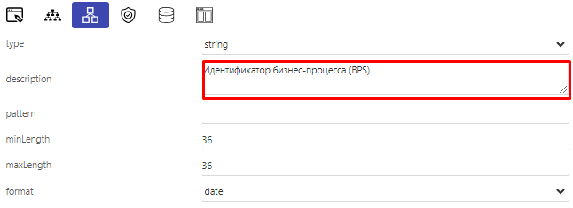

Рисунок 1 – Поле «Описание» для атрибутов

- Ограничение на максимальный размер поля для строковых типов данных по умолчанию выставляется в 100 символов. В свою очередь, реальный размер значения поля может быть больше, поэтому, во избежание ошибок, размер поля должен соответствовать тому размеру, который описан в документации по разработке ПО ЭС (далее – АЭР и ТУ), либо может вернуться со стороны ИР(С). При этом максимальный размер не должен превышать во много раз реально возможный размер фактического значения, приходящего из ИР(С), и не должен отсутствовать в целом. Например, поле «Наименование организации» в большинстве случаев наименование организации менее 100 символов, но бывает и более, в связи с чем размер данного поля должен быть от 300 до 500 символов.

Создание бизнес-процесса
- Каждый блок бизнес-процесса (далее – БП) должен иметь понятное наименование и отражать сущность работы блока. Для блоков, содержащих запрос во внешнюю систему, должно быть обязательно указано – «(ГИР)».
- Начало и конец БП обязательно ограничиваются блоками «Начальное событие»  (в одном экземпляре) и «Принудительное событие завершения» . Данное требование также относится к подпроцессам и транзакциям. (ВАЖНО! Для линейный подпроцессов и транзакций (без разветвлений) должно быть использовано «Конечное событие»).
- На схеме БП должно быть минимальное пересечение линий (соединительных стрелок). Для каждого блока БП должна использоваться только одна соединительная стрелка с другим блоком. Для описания разветвлений БП необходимо использовать сходящиеся или расходящиеся шлюзы (gateways) – «Исключающий» («или»/«или») , «Включающий» («и»/«или»)  и «Параллельный» («и») . Один шлюз должен использоваться только для сведения или только для разведения потоков.
- Для servicetask-блоков БП должен быть отключен переключатель «Остановка выполнения при ошибке» (кроме блоков оплаты). Все обработки и проверки необходимо реализовывать через разветвления и шлюзы с проверкой lastStatusCode.
- Биллинг должен быть настроен по правилам шаблона. Для комплексного тарифа изменения вносятся в соответствии с дополнительными инструкциями (Приложение 1).
- Допустимо использование системных переменных на разных этапах выполнения БП (Приложение 9).
- В БП должен обязательно использоваться блок «Получить код и наименование ЭУ/АП» (метод /usvc/usvcService/v1/search) для поиска и сохранения наименования и кода ЭУ/АП в переменные модели данных для дальнейшего отображения их на пользовательском интерфейсе. Рекомендуется размещать этот блок первым в БП, и сохранять наименование и код с помощью метода PUT.
- На каждом этапе выполнения ПО ЭС должны использоваться в правильной последовательности стандартные статусы, описанные в Приложении 2.
- БП должен заканчиваться корректным статусом в соответствии с полученным ответом от ИР(С). Например, если произошла ошибка получения результата ЭУ, связанная с некорректными переданными данными, то выставляется doc_status = 3 (статус «Ошибка»), если успешный ответ (получение результата) – doc_status = 2 (статус «Выполнено»). Если произошла ошибка из-за недоступности ИР(С), т.е. вернулся код из семейства 5xх, то необходимо направление повторного запроса в ИР(С) (поле doc_status для данного случая – «Создано»). Кроме того, при формировании файла и/или его подписании ЭЦП, после данной ошибки следует очищать соответствующие данные: файл и подпись. Если же при запросе в ИР(С) вернулся код, отличный от 5xx, ПО ЭС завершается с соответствующим статусом (поле doc_status – «Выполнено» или «Ошибка», например). Подробнее построение БП описано в Приложении 3.
- Каждый блок, содержащий запрос в ИР(С), должен обрабатываться корректно, т.е. под все возможные ответы сервиса (http-коды состояния) должно быть соответствующее сообщение на стороне пользователя (например, информация не найдена (204), ошибка доступа (403) и др.).
- В БП должен обязательно использоваться блок «Уведомление» (метод /notification/send/v1/x-start-process) для оповещения пользователя об оказанной/неоказанной ЭУ в ЛК (вкладка «Мои уведомления»). Код стандартного уведомления для ЭУ – ES_END_NOTIFICATION, для АП – AP_END_NOTIFICATION. Принцип отправки уведомлений описан в Приложении 3.
- Использование таймеров в БП описано в Приложении 4.
- В БП не должно быть элементов для отладки и логирования, таких как logger в scripttask-блоках.
- Для сохранения значений системных переменных в переменные БП необходимо заранее создать соответствующие переменные на вкладке «Конфигурация переменных» (рисунок 2).

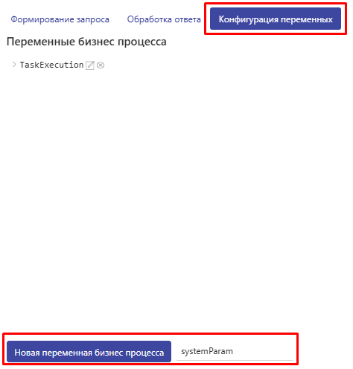

Рисунок 2 – Маппинг системных переменных

- Для каждого блока «userTask» должен быть активирован переключатель «Доступно в списке задач» (рисунок 3). Перед действием запуска определенной задачи БП для поиска активных пользовательских задач taskId на кнопке должен использоваться метод /utask/user_task/v1/search, настройка параметров фильтров которого отражена на рисунке 4. В теле запроса предаются status.id (со значением 1), activityId, procInstId, а также criteriaVisible со значением true. Полученное в ответе запроса значение 200.content.body.data.0.taskId необходимо замапить в новосозданный контейнер ответа. Далее этот контейнер используется в качестве параметра taskId в запросе, инициирующем запуск задачи БП.

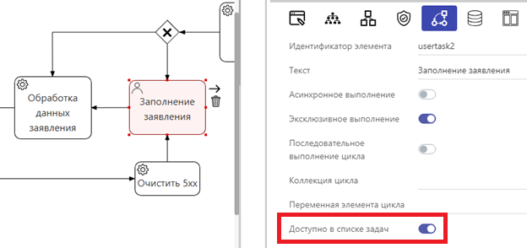

Рисунок 3 – Настройка блока «User task»
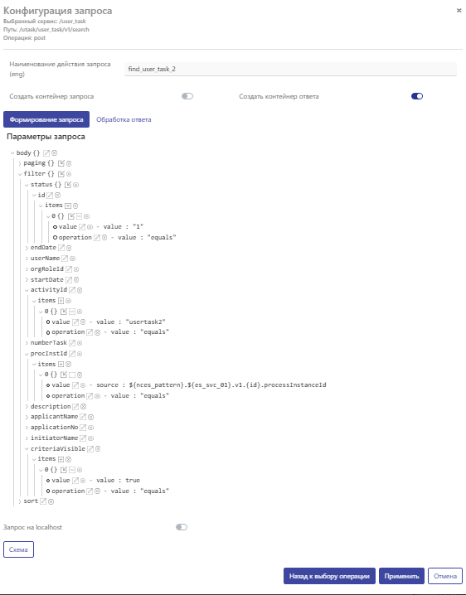

Рисунок 4 – Настройка поиска активных пользовательских задач taskId

- В БП конфигураций документов и запросов ПК ОО запрещается использовать usertask-блоки. При необходимости реализации БП с промежуточными пользовательскими задачами должны использоваться receivetask-блоки. Также допускается создание дополнительных конфигураций со вспомогательным этапом БП.

Интерфейс
- Шапка и все экранные формы ПО ЭС (далее – интерфейс) должны соответствовать документации «Руководство по разработке интерфейсов электронных сервисов для «Е-Паслуга»», расположенному по ссылке https://nces.by/service/konstruktor/, и должны быть читабельными как на мобильном устройстве, так и на любом другом с любым разрешением экрана.
- На странице просмотра заявлений (без {id}) разрабатываемой конфигурации ПО ЭС должна отображаться таблица с заказанными заявлениями и фильтры/сортировка для возможности поиска заявления – это необходимо для удобного просмотра данных и выявления возможных ошибок.
Страница должна соответствовать той, которая представлена в шаблоне на момент начала разработки ПО ЭС, например, как на рисунке 5.

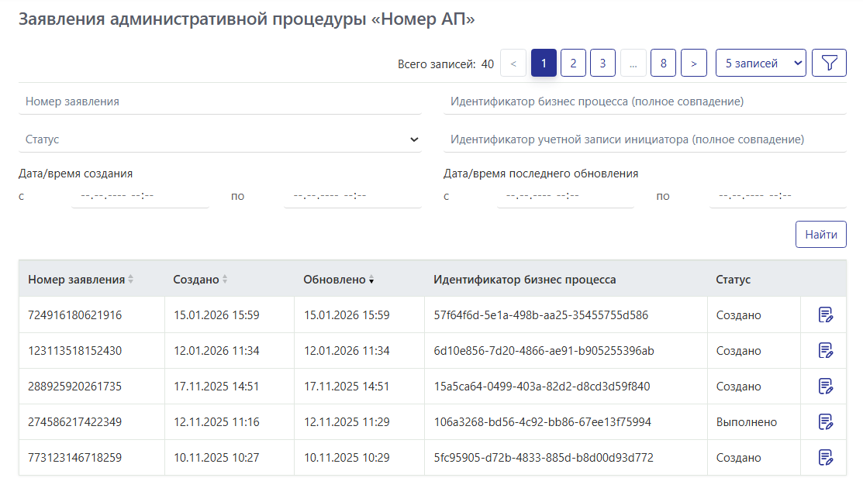

Рисунок 5 – Пример страницы просмотра заявлений

- Для корректного ожидания загрузки страницы для пользователя на вкладку «Спиннер по действию» карточки верхнего уровня необходимо добавлять actionFlow всех кнопок интерфейса. Действия из вкладки «Действия при загрузке» добавляются на wrapper в случае, когда конфигурация используется в качестве компонент-ссылки (например, документы ПК ОО). В других случаях данные действия не добавляются, но необходимо обязательно активировать соответствующий переключатель «Спиннер при выполнении действий».
ActionFlow кнопок модальных окон необходимо добавлять на вкладку «Действия при загрузке» окна, внутри которого они расположены (рисунок 6). При этом на карточку верхнего уровня данный actionFlow не добавляется, чтобы исключить одновременное отображение нескольких спиннеров на пользовательском интерфейсе.
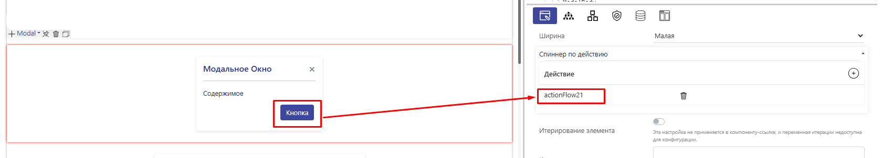

Рисунок 6 – Вкладка «Спиннер по действию» модального окна

- На интерфейсе должны быть скрыты вкладки отображения схемы БП (например, «Диаграмма обработки заявления» / «Ход выполнения») и идентификатор БП (поле или значение proccessInstanseId), а также другие системные кнопки и поля, используемые для отладки и тестирования.
- При оформлении шаблонов печатных форм в разделе «Шаблоны документов» поля «Наименование шаблона» и «Описание шаблона» должны обязательно включать вид и код соответствующего ПО ЭС. Например: «Результат_ЭУ_3.25.13», «Административное_решение_АП_200.12.6».
- Неиспользуемые переменные, таблицы и другие элементы следует не скрывать, а переносить в служебные поля.
- В браузере при всем взаимодействии с ПО ЭС в инструментах разработчика devTools (F12) на вкладке «Консоль» («Console») не должны отображаться ошибки или данные для отладки (рисунок 7).



Рисунок 7 – Отображение инструментов разработчика (вкладка «Консоль»)

Безопасность
Требования по безопасности должны быть настроены в соответствии с Приложением 5. Данные настройки осуществляются на всех версиях разрабатываемой конфигурации (v1, v2 и др.).
Запрещается вызывать внешние сервисы ИР(С) или системные сервисы напрямую из кода (JavaScript или Groovy), а также изменять (кастомизировать) уже реализованный стандартный функционал через программный код. Все действия должны выполняться с использованием предусмотренных блоков и возможностей конструктора.
Токены авторизации и другие статические параметры, влияющие на доступ к ИР(С), должны настраиваться при настройке HTTP-соединения.
Хранение подобных параметров в модели данных запрещено. Передача данных параметров внутри БП допускается исключительно в случае динамического доступа к ГИР (доступ выдается персонально для пользователя).
Все запросы в ИР(С) должны передаваться только в БП. Направление запросов в ИР(С) на пользовательском интерфейсе допускается исключительно для получения общедоступных справочников.
Также рекомендовано все запросы, приведенные в Приложении 5, переносить из действий при загрузке страницы в БП. В исключительном случае, на пользовательском интерфейсе для получения данных авторизации текущего пользователя или организации могут использоваться только запросы, приведенные в Приложения 5.
Настройки прав доступа к методам, представленным на вкладке API, указаны в Приложении 6.

Функции
- На финальном интерфейсе после завершения выполнения ЭУ/АП должен отображаться файл результата ЭУ/АП для возможности его сохранения на локальный компьютер, а также для добавления во вкладку «Репозиторий документов» путем активации переключателя «Показать кнопку – Добавить документ в хранилище» в свойствах файла (рисунок 8).

Рисунок 8 – Настройка для добавления файла в «Репозиторий документов»

Также все другие сгенерированные файлы в рамках разрабатываемого ПО ЭС должны отображаться в пользовательском интерфейсе – это необходимо для возможности их дальнейшего добавления в «Репозиторий документов», проверки подписания ЭЦП и других стандартных действий при работе с документами (в том числе, необходимо учитывать возможность удаления / замены файла на разных этапах взаимодействия с ПО ЭС).
- Все файлы, которые обрабатываются в рамках Е-Паслуга, должны храниться в хранилище MinIO. Это касается как файлов, полученных из ИР(С), так и переданных в ИР(С). Для реализации данной задачи существуют функции на Е-Паслуга как по получению файлов из MinIO, так и по загрузке файлов в MinIO (рисунок 9). Данные действия должны осуществляться в БП.

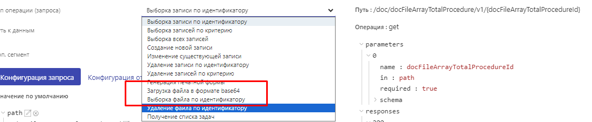

Рисунок 9 – Функции «Получение файлов из MinIO» и
«Загрузка файлов в MinIO»

- Генерация печатной формы всегда должна осуществляться с использованием стандартного метода /x-gen-pf, создаваемого во вкладке API для каждой конфигурации (рисунок 10). Подробнее описано в Приложении 7.

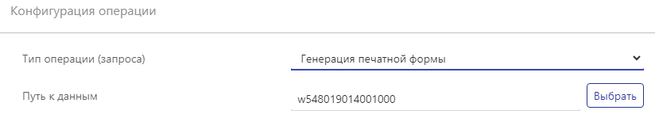

Рисунок 10 – Генерация печатной формы (метод /x-gen-pf)

- В конфигурации ПО ЭС не должно быть излишнего накопления информации в модели данных. В случае, если для отправки в ИР(С) информации, введенной пользователем, ее требуется преобразовать, либо присутствует дублирование информации входного/выходного сообщения от ИР(С), то такого рода информация должна быть удалена.
В том числе, должна быть:
- очистка всех файлов, хранимых в БД в формате base64, которые не отображаются пользователю в рамках результата ЭУ/АП;
- очистка массивов данных, которые не отображаются пользователю в рамках результата ЭУ/АП;
- очистка вспомогательных справочников из ИР(С), если они хранятся в модели данных после получения результата ЭУ/АП.
- Функция «Подписание ЭЦП» должна быть реализована только с помощью стандартного функционала подписания на Е-Паслуга. Для строки, объекта или файла необходимо настраивать подписание ЭЦП согласно рисунку 11.

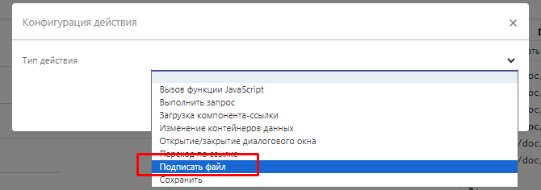

Рисунок 11 – Функция «Подписание» для строки, объекта или файла

- Подписание нескольких файлов (вне массива) должно осуществляться последовательно. При этом, все действия подписания (sign) располагаются на одной кнопке, а печатная форма заявления подписывается последней (рисунок 12).

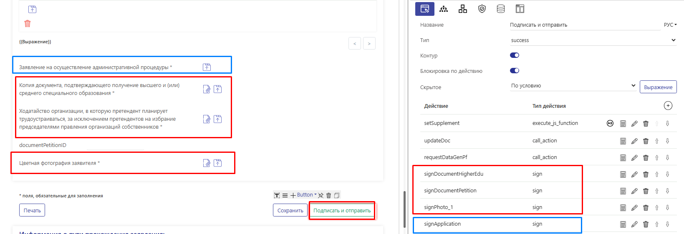

Рисунок 12 – Последовательное подписание нескольких файлов
(вне массива)

Для каждого действия подписания (sign) должно быть установлено условие для проверки отсутствия подписи на данном файле (рисунок 13). Это необходимо для исключения повторного подписания.

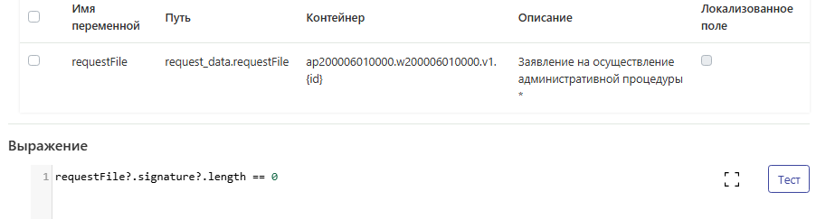

Рисунок 13 – Пример условия на действии подписания (sign)
При наличии множественного подписания необходимо добавить соответствующие условия для модального окна предупреждения о множественном подписании (рисунки 14, 15).
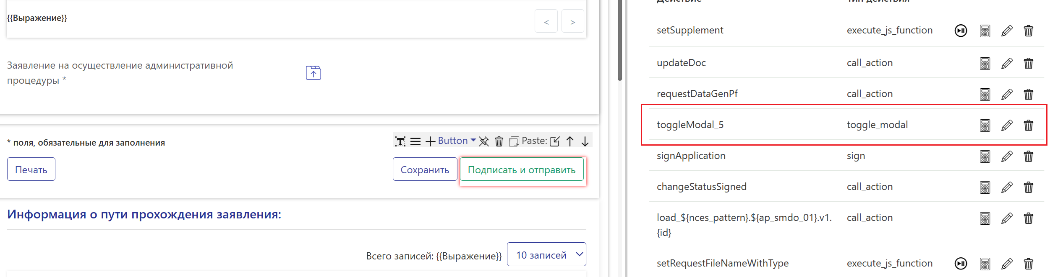

Рисунок 14 – Действие открытия модального окна предупреждения о множественном подписании

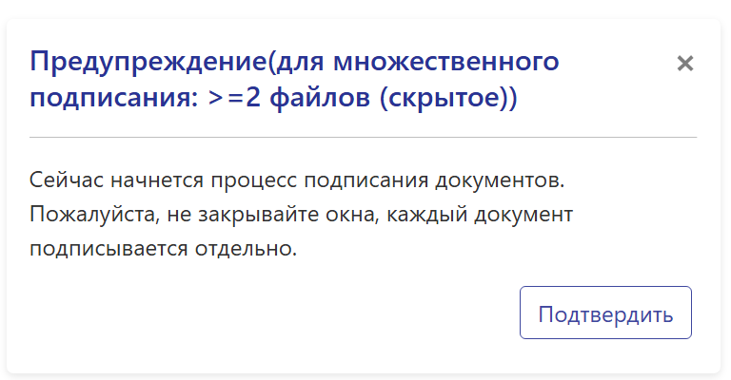

Рисунок 15 – Модальное окно предупреждения о множественном подписании

- ФЛК заполнения обязательных полей должен быть осуществлен с использованием JS-валидации, в том числе – в модальных окнах. Использование переключателя «Обязательное поле» не допускается.
Выражение JS-валидации должно проверять обязательное поле не только на null, но и не пропускать пустую строку, пример такого выражения представлен в Листинге 1.

Листинг 1 – Пример выражения JS-валидации
newElement1?.length > 0 ?? false

- Поля, отображаемые пользователю «по условию», должны очищаться при изменении значения поля (например, выпадающего списка или чекбокса), от которого зависит их отображение. Примечание: при использовании PUT-запроса необходим корректный маппинг переменных, подробнее описано в Приложении 10.
- Функционал АТЕиТЕ. Описание, внедрение и настройка справочника АТЕиТЕ описана в Приложении 8.
- В модальных окнах на иконке крестик и на кнопке «Отмена» / «Закрыть» / и др. должны быть добавлены одни и те же действия, с целью одинакового поведения при закрытии окна (рисунок 16).

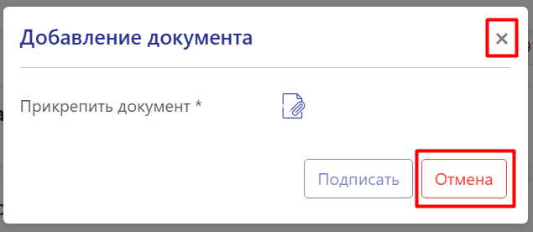

Рисунок 16 – Пример модального окна

- На финальном интерфейсе после завершения выполнения ЭУ/АП должна отображаться кнопка «Оценить услугу» (подключение через ref-component, рисунки 17 и 18). Компонент-ссылка должна располагаться вне любых скрытых элементов. Вызов действия ref-component необходимо добавить последним действием во вкладке «Действия при загрузке». На кнопке получения результата ПО ЭС также должен происходить вызов данной компонент-ссылки, в соответствии алгоритму, описанному ниже.
Действие load_ref_component должно быть без условий вызова, с последовательным выполнением, вызываться после get-запроса (load) и до перехода на страницу (link_action) (при наличии).

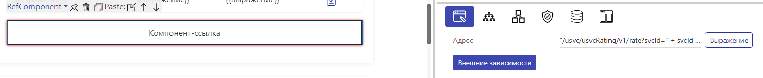

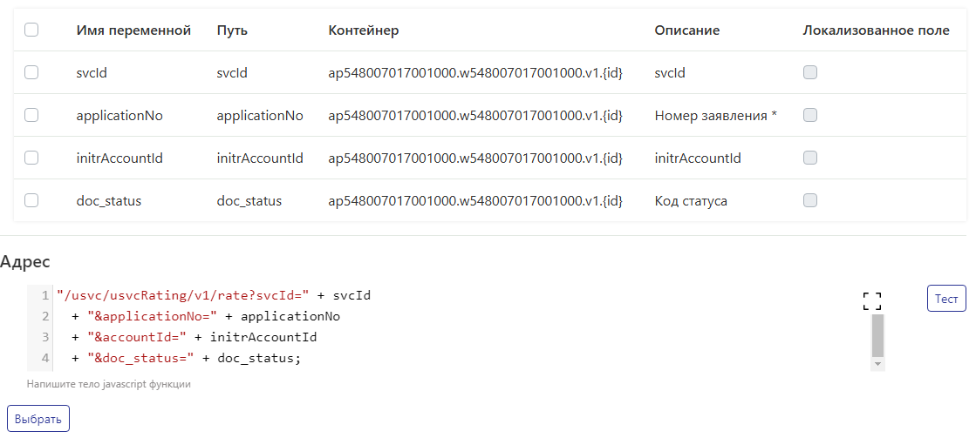

Рисунок 17 – Настройка ref-component «Оценка услуг»
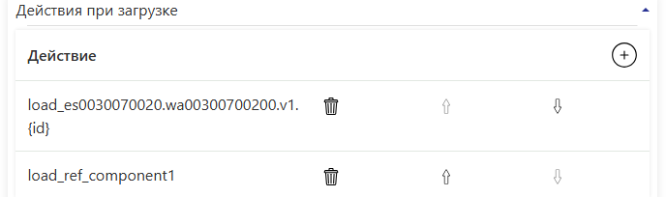
Действия на кнопке
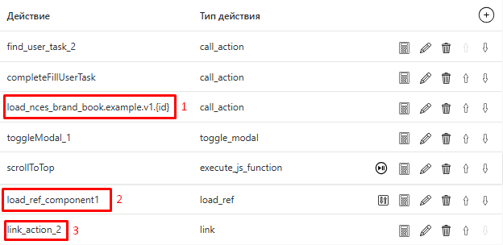

Рисунок 18 – Настройка вызова действия ref-component «Оценка услуг»

- Для обеспечения асинхронного выполнения JS-функции необходимо активировать переключатель «Асинхронное выполнение/Ожидание выполнения»  (рисунок 19), а сама JS-функция должна возвращать Promise. В листинге 2 представлен пример асинхронной JS-функции, реализованной с использованием ключевых слов async и await.

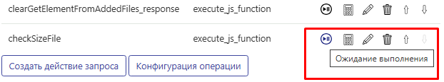

Рисунок 19 – Настройка асинхронного выполнения JS-функций

Листинг 2 – Пример асинхронной функции
async function setData(param1) {
await $.set(…);
}
async function getData() {
let response = await someAsyncOperation();
let param2 = await response.param2();
return param2.toString();
}
return getData().then(response => setData(response));
- Уведомления, направляемые по каналу «SMS», не должны превышать ограничение в 160 символов латиницей (стандарт GSM, 7-бит) или 70 символов кириллицей (Unicode/UTF-16).
Если латинское сообщение содержит хотя бы один символ кириллицы (в том числе пробел), лимит переключается на 70 символов.
- Настройка зоны expansion внутри конфигурации описана в Приложении 11 настоящего документа.
- Для повышения производительности ЭУ и устранения проблем с длительной загрузкой записей справочников должен быть реализован функционал фильтрации. Корректная настройка описана в Приложении 12.
- При работе с датой и временем рекомендуется использование эталонных форматов, к ним относятся:
- yyyy-MM-dd (пример: 2026-07-23);
- yyyy-MM-dd'T'HH:mm:ss.SSSX (пример: 2026-07-23T17:58:42.921Z):
- yyyy-MM-dd HH:mm:ss.SSSX (пример: 2027-07-27 12:20:34.078Z),
где Z – соответствует часовому поясу +03:00.
Допускается также использование следующих форматов:
- yyyy-MM-dd'T'HH:mm:ss.SSSXXX (пример: 2026-07-23T17:58:42.000+03:00);
- yyyy-MM-dd HH:mm:ss.SSSXXX (пример: 2026-07-23 17:58:42.000+03:00);
- yyyy-MM-dd'T'HH:mm:ssXXX (пример: 2026-07-23T17:58:42+03:00)
- yyyy-MM-dd HH:mm:ssXXX (пример: 2026-07-23 17:58:42+03:00)
Форматы, не описанные выше, будут вызывать ошибку при сохранении значения в базу данных.
При использовании не эталонных, но допустимых форматов возможно некорректное отображение часового пояса при отображении даты/времени в вычисляемых значениях (рисунок 20):

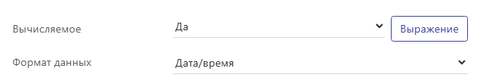

Рисунок 20 – Вычисляемое значение в формате данных «дата/время»

Для корректного отображения требуется привести данные к эталонному значению. Конвертирование даты возможно следующими способами:
- при получении данных от сервиса данные сохраняются в локальную переменную бизнес-процесса, после чего конвертируются в необходимый формат с помощью Groovy-кода в scripttask-е;
- сохранять дату/время в переменную типа String, далее конвертировать в необходимый формат на UI с использованием JS-кода;
- обработка значений внутри API-операции сохранения с использованием Groovy-скрипта.
- В печатной форме для отображения значений даты и даты/времени в удобочитаемом формате используется конструкция date_format(source_format,target_format). Где source_format – исходный формат (yyyy-dd-mm), target_format – требуемый формат (yyyy:dd:mm). Необходимо учесть, что source_format и target_format должны быть одного типа(date-date). Примеры использования:
- “updatedOn” : “2021-02-19T15:54:45.958482Z”, изменение формата: ${updatedOn::date_format(yyyy-MM-dd'T'HH:mm:ss.SSS'Z',dd.MM.yyyy HH:mm:ss)}, результат: 19.02.2021 18:54:45;
- “birthDate” : “2021-02-19”, изменение формата: ${birthDate::date_format(yyyy-MM-dd, dd.MM.yyyy)}, результат: 19.02.2021.
Поддерживается три типа временных данных: time, timestamp, date. Примеры преобразования значения “object”:“2021-02-19T15:54:45.958482Z”:
- timestamp: ${object::timestamp}, результат: 19-02-2021 15:54:45;
- time: ${object::time}, результат: 15:54:45;
- date: ${object::date}, результат: 19-02-2021.

Особенности разработки в ПК «Одно Окно»

- Для корректной работы итоговых документов в конфигурации документа-административного решения должны присутствовать следующие поля:
- Вид административного решения – apAdmDecisionCode, опции для выпадающего списка по POST-запросу /doc/doc_administrative_decision/v1/search. Значение (ключ) – code, наименование – description;
- Регистрационный номер – decisionNumber;
- Дата регистрации – decisionDate;
- Файл административного решения – docFile.
Допускаются отличия в названии поля в соответствии с регламентирующими документами, свойство в модели данных должно полностью соответствовать приведенным выше.
Для apAdmDecisionCode устанавливаются опции выпадающего списка по POST-запросу /doc/doc_administrative_decision/v1/search, где значение (ключ) – code, наименование – description.
- При наличии в административной процедуре документа «Документ, удостоверяющий личность» или «Паспорт или иной документ, удостоверяющий личность» подключается уже существующая конфигурация /doc/docIdentity/v1. Новые записи в справочниках «Типы документов» (/doc/docType/v1) и «Документы» (/doc/docs/v1) не создаются.
- При создании записи запроса в справочнике «Запросы» (/doc/requests/v1) подключаются уже существующие карточки запросов, если иное не предусмотрено регламентирующими документами.
В качестве общей карточки (для способов направления запроса «Одно Окно» и «Иной способ») используется /req_docs/commonCard/v1 с полями «Документ предоставлен», «Дата», «Примечание».
Для способа направления запроса «СМДО» подключается /req_smdo/commonCard/v1.
Для способа направления «(Г)ИР(С)» подключается существующая карточка ГИР, если электронная услуга-источник сведений ранее была реализована в рамках ПК «Одно Окно». Со списком ранее реализованных услуг можно ознакомиться на сайте https://nces.by/service/services_oais/ в разделе «Административные процедуры», файл «Электронные услуги ОАИС в рамках ПК «Одно окно»».
- Время ожидания для запросов ОО, направляемых посредством ГИР – 20 минут. В случае, если ответ не был получен за это время, запрос переходит в статус «Ошибка отправки».
- Если документ является входным документом для запроса со способом направления «СМДО» необходимо провести следующие настройки:
- Вызов последовательности действий /${ow_pattern}/${tmpl_document}/v1/x-smdo-info (из шаблона, действие в шаблоне – createReqSmdoJson) с передачей id-записи (рисунок 21):

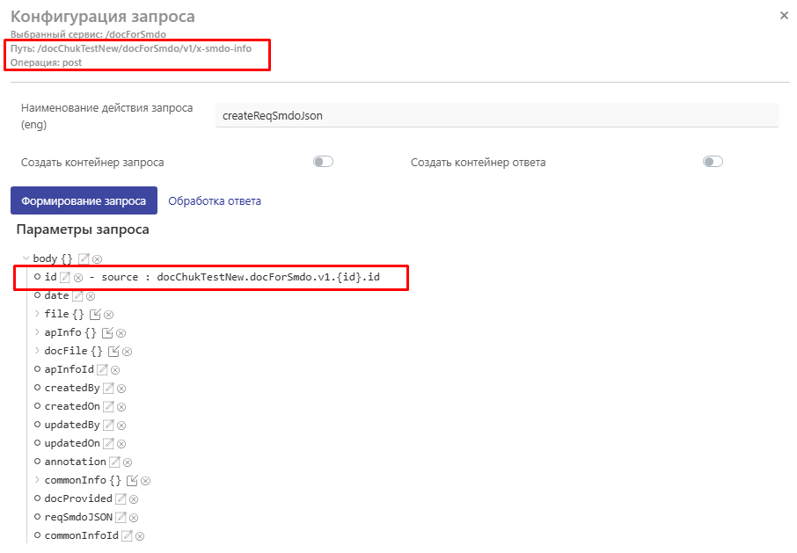

Рисунок 21 - Вызов последовательности действий /${ow_pattern}/${tmpl_document}/v1/x-smdo-info

- В данной последовательности необходимо изменить Groovy-скрипт createReqSmdoJson для передачи корректной и необходимой информации в запрос;
- При необходимости передачи информации из массивов также добавить в последовательность действий получение требуемых массивов;
- Изменить условие вызова для действия createReqSmdoJson (из шаблона) на кнопках сохранения, т.к. по умолчанию установлено false.

Приложение 1
1. На стрелках БП (рисунки 22 и 23) в поле «Условие» необходимо заменить ${es_complex_svc_01} на наименование ресурса.

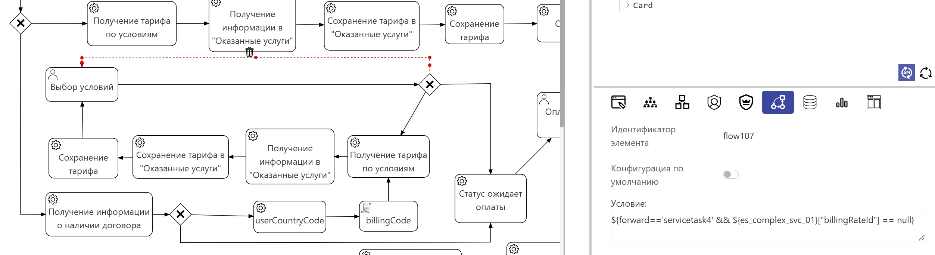

Рисунок 22 – Настройка условий на стрелках БП

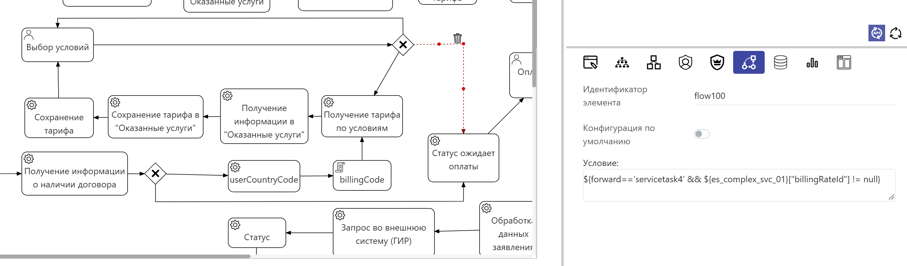

Рисунок 23 – Настройка условий на стрелках БП

2. В сервисе /complex_rates/statement/v1 необходимо создать привязку тарифа с кодом условия (рисунок 24).

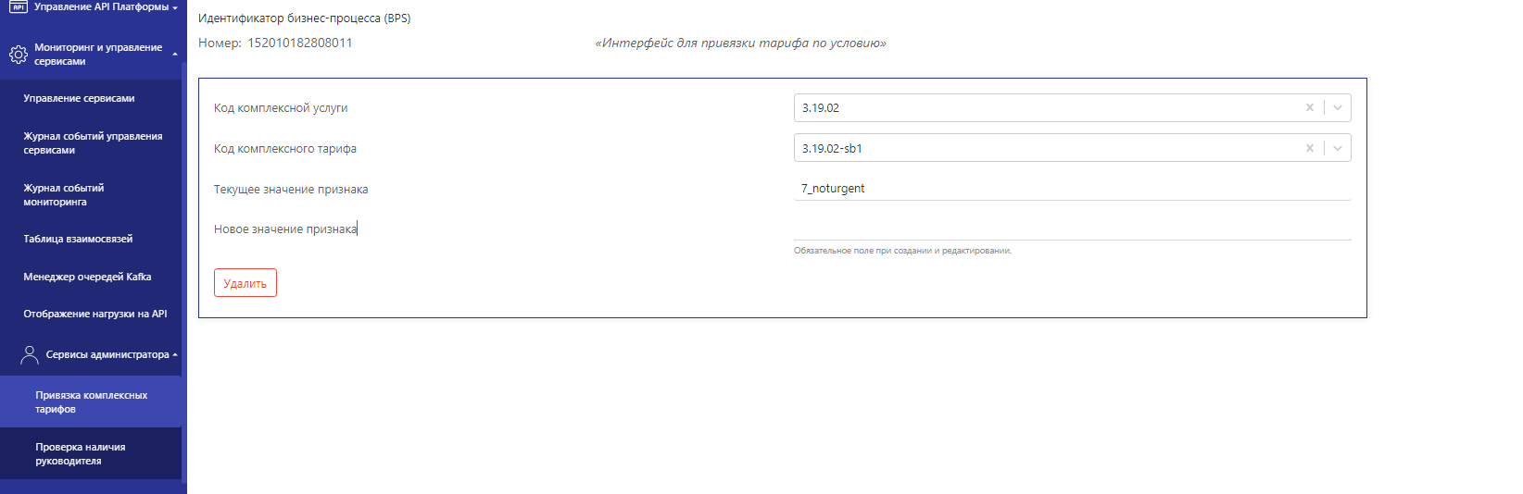

Рисунок 24 – Привязка тарифа с кодом условия

В первом блоке происходит выбор комплексной услуги (для того, чтобы ЭУ появилась в списке, требуется в «Справочнике АП и ЭУ» при заведении ЭУ включить переключатель «Признак использования комплексного тарифа», как показано на рисунке 25).

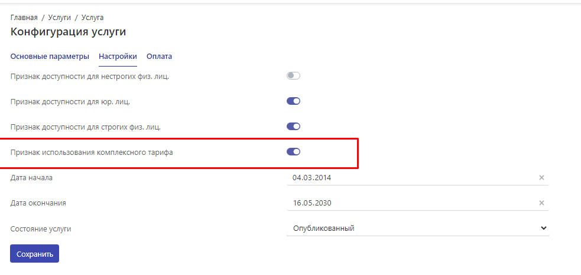

Рисунок 25 – Настройка комплексного тарифа для ЭУ
в «Справочнике АП и ЭУ»

Во второй список попадают те тарифы, привязанные к данной ЭУ, у которых включен переключатель «Комплексный тариф», как показано на рисунке 26.

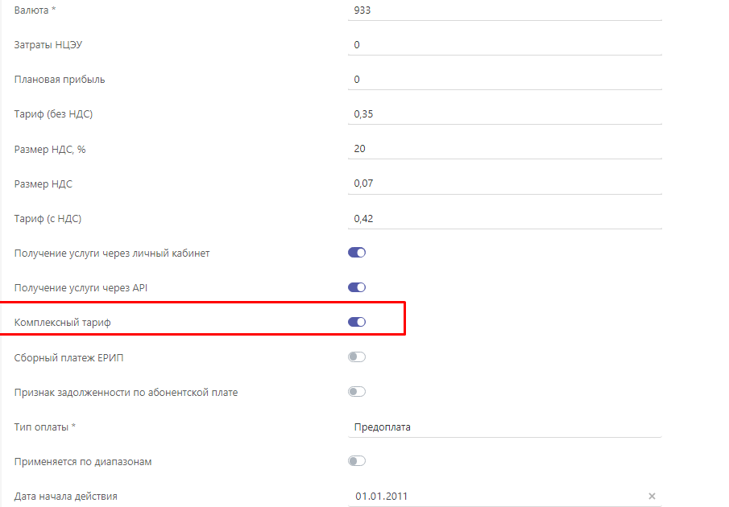

Рисунок 26 – Настройка комплексного тарифа для тарифа в системе биллинга

Далее необходимо указать наименование ключа, по которому система биллинга ЭУ будет понимать, какой именно тариф ей необходимо выбрать.
3. В блоке БП «Получение тарифа по условиям» необходимо выбрать сервис /billing/checkBillingRate/v1 (рисунок 27).

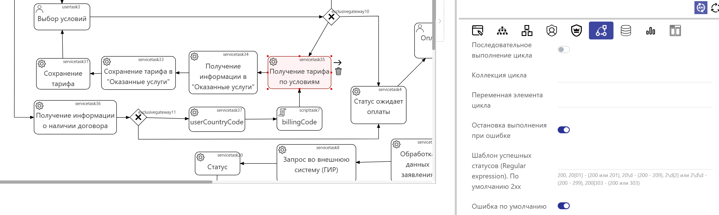

Рисунок 27 – Блок БП «Получение тарифа по условиям»

Далее необходимо указать поле, которое отвечает за хранение признака тарифа, выбранного в конфигурации (сейчас добавлена переменная БП billingCode, которая определяется в scripttask «billingCode») (рисунки 28 и 29).

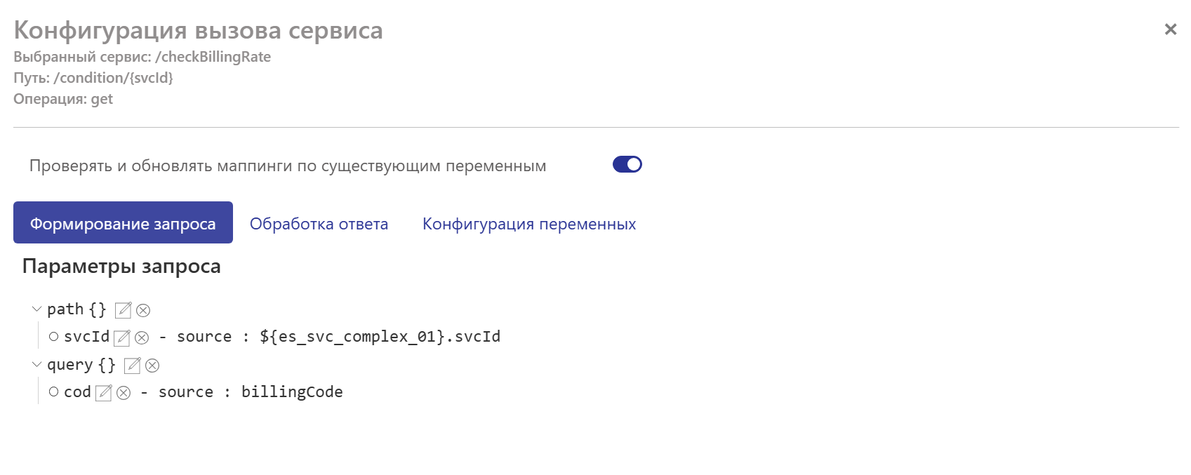

Рисунок 28 – Маппинг полей для хранения признака тарифа
в блоке БП «Получение тарифа по условиям»

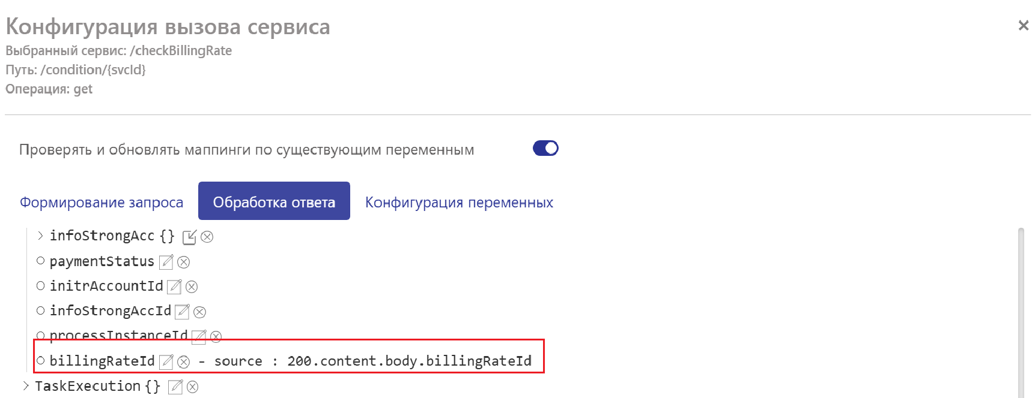

Рисунок 29 – Маппинг полей для хранения признака тарифа
в блоке БП «Получение тарифа по условиям»

4. Маппинг значения в блоке БП «Сохранение тарифа в «Оказанные услуги»» полученного id тарифа (рисунки 30 и 31) из блока БП, описанного в пункте 3.

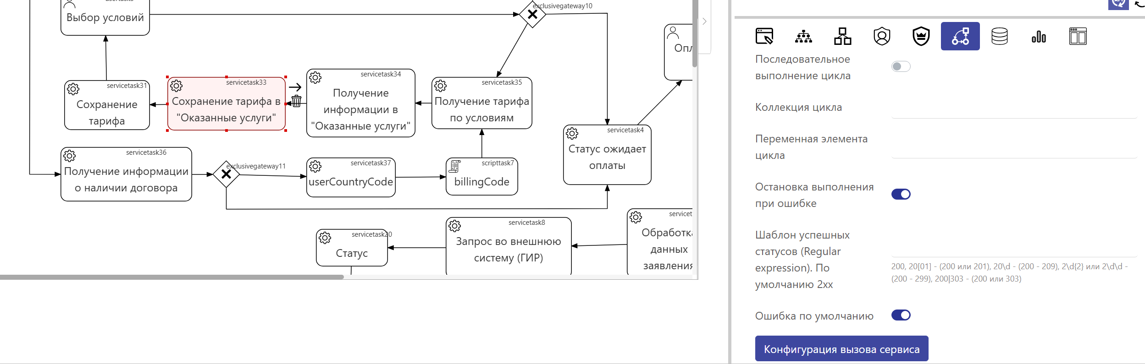

Рисунок 30 – Блок БП «Сохранение тарифа в «Оказанные услуги»»

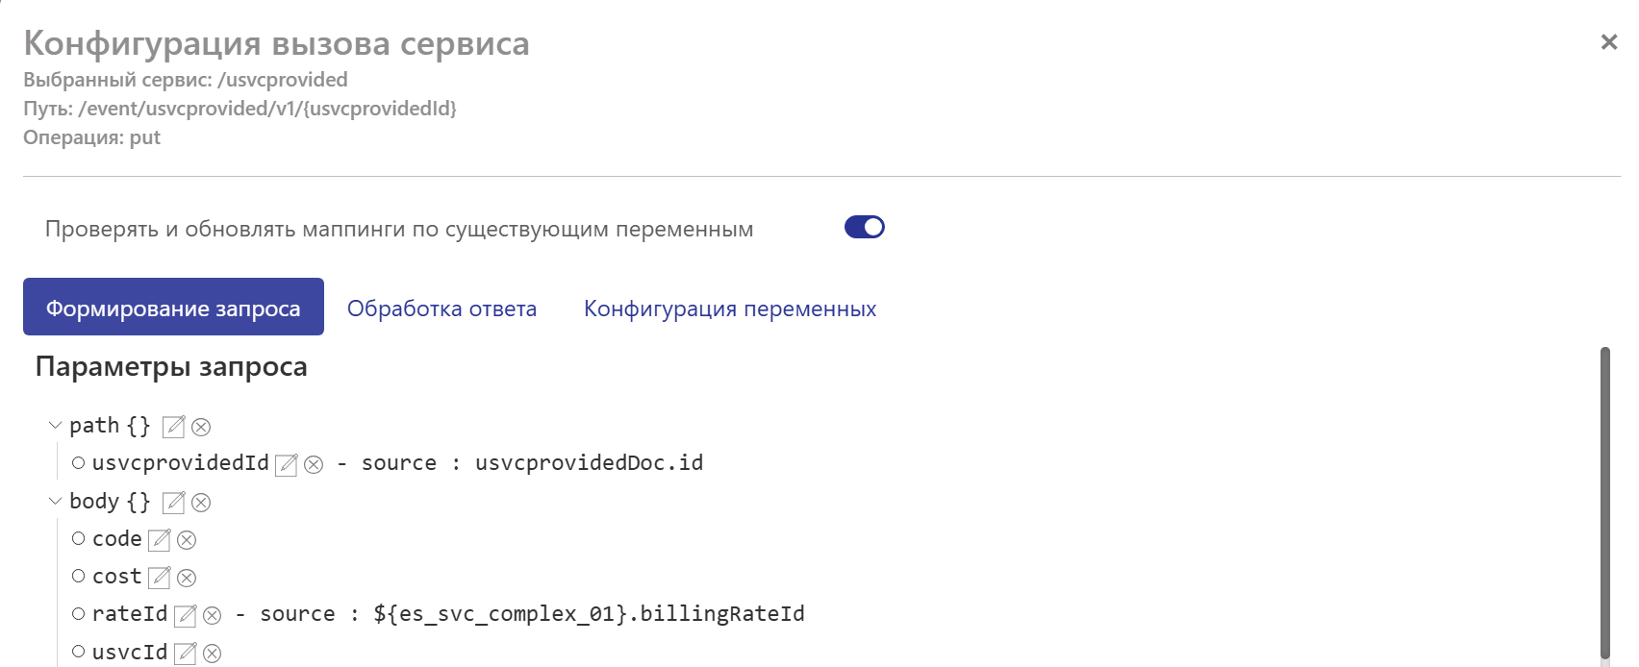

Рисунок 31 – Маппинг полей для хранения признака тарифа в блоке БП «Сохранение тарифа в «Оказанные услуги»»
5. Также маппинг соответствующих значений в другие блоки БП «Сохранение тарифа» на других ветках в соответствие с рисунками 32, 33, 34.

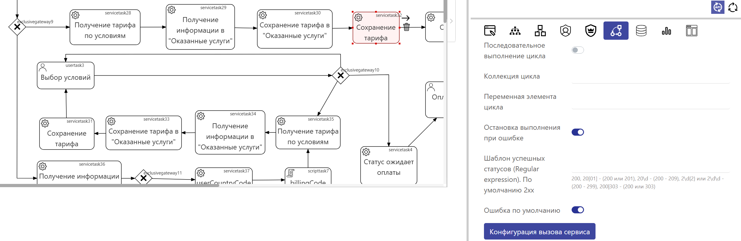

Рисунок 32 – Блок БП «Сохранение тарифа»

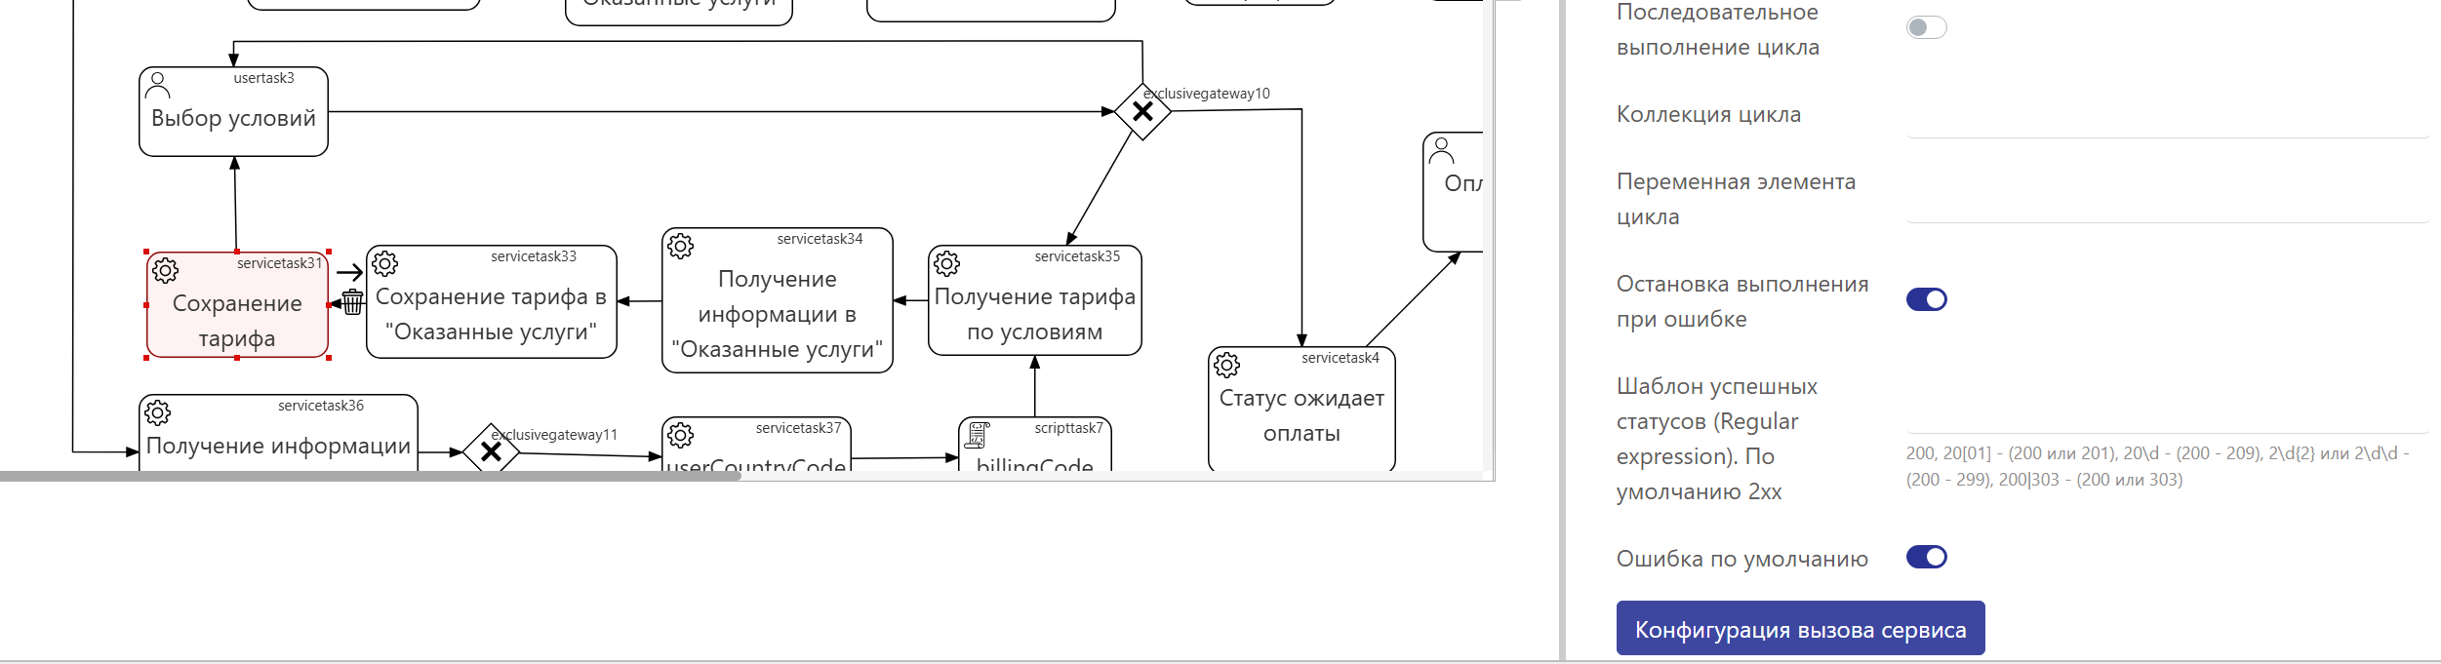

Рисунок 33 – Блок БП «Сохранение тарифа»

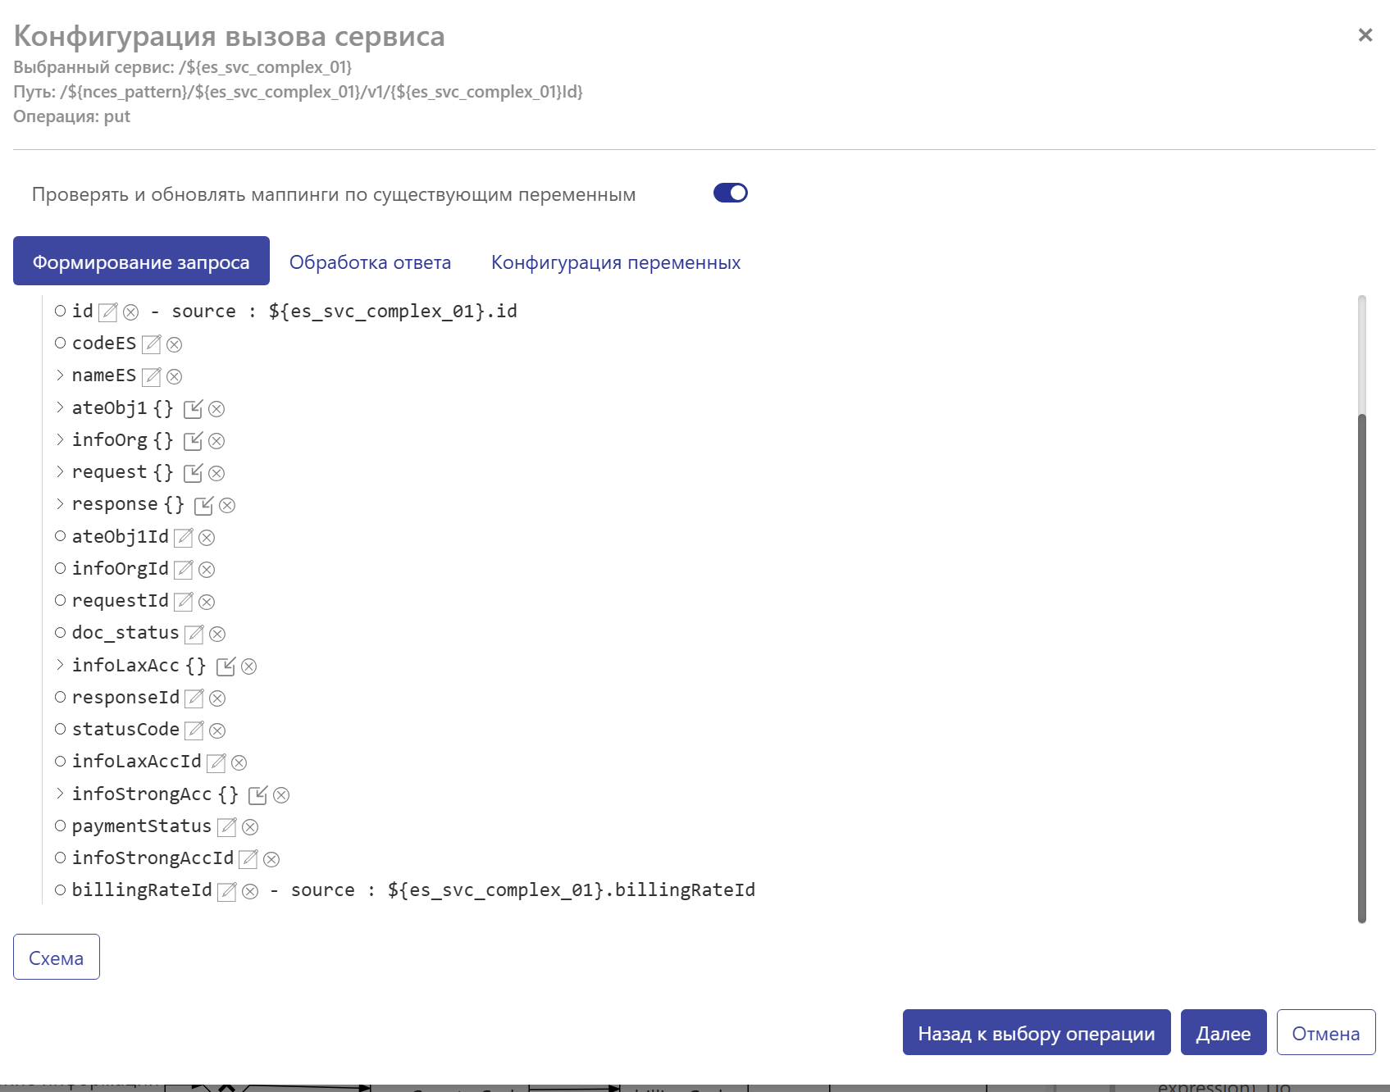

Рисунок 34 – Маппинг полей для хранения признака тарифа
в блоке БП «Сохранение тарифа»

6. При необходимости убрать блоки «Получение информации о наличии договора» и «userCountryCode» (рисунок 35).

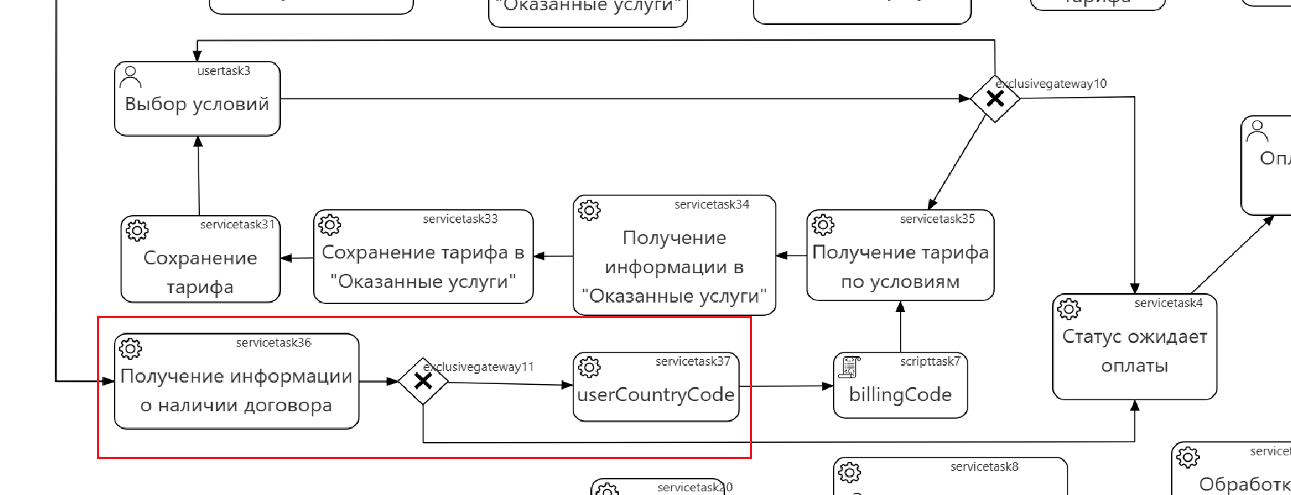

Рисунок 35 – Блоки БП определения информации о наличии договора
ВАЖНО! При настройке поиска активного userTask на кнопке оплаты необходимо соблюдать требования, указанные в разделе 2.3 в пункте 15.

Приложение 2
Статусы Е-Паслуга, отображаемые во вкладке «Мои Услуги» для ПО ЭС

- Статусы для АП:
«Создано» (doc_status = 7) – заявка (заявление) создана, но не направлена на рассмотрение.
«Подано» (doc_status = 12) – все документы по заявке заполнены, заявка передана уполномоченному органу, но к рассмотрению еще не принята. Редактирование запрещено. (Статус может отсутствовать в случае, если АП регистрируется автоматически либо не имеет на стороне ИР(С) такого разделения).
«Выполняется» (doc_status = 1) – заявка взята в обработку уполномоченным органом. Редактирование запрещено. Для заинтересованного лица доступен отзыв заявления об АП.
«В процессе отзыва» (doc_status = 15) – отзыв направлен, но еще не зарегистрирован. (Статус может отсутствовать в случае, если АП отзывается в реальном времени).
«Отозвано» (doc_status = 6) – заявление об АП отозвано заинтересованным лицом.
«Отзыв отклонен» (doc_status = 14) – в принятии заявления на отзыв отказано. (Может отсутствовать).
«Выполнено» (doc_status = 2) – АП осуществлена, возможно посмотреть результат осуществления АП.
«Отказано» (doc_status = 9) – в принятии заявления на рассмотрение отказано. Процесс осуществления АП завершен. (Может отсутствовать).
«Ошибка» (doc_status = 3) – в процессе обработки заявки произошла ошибка.
«Аннулировано» (doc_status = 8) – заявление было удалено до момента отправки уполномоченному органу. Процесс осуществления АП завершен. (Может отсутствовать).

- Статусы для ЭУ:
«Ожидает оплаты» (doc_status = 4) – заказ ЭУ находится в стадии получения информации об оплате.
«Оплачено» (doc_status = 5) – заказ ЭУ успешно оплачен.
«Создано» (doc_status = 7) – информация для запроса внесена, но запрос не направлен. Отображается пользователю во вкладке «Мои услуги» сразу после прохождения оплаты (после статуса «Ожидает оплаты» и «Оплачено»).
«Выполняется» (doc_status = 1) – запрос направлен, но ЭУ не оказана (БП не завершен). Используется для ЭУ с отложенным запросом или при наличии двух и более этапных запросов во внешнюю системы. (Может отсутствовать).
«Выполнено» (doc_status = 2) – ЭУ оказана, возможно посмотреть результат оказания ЭУ.
«Ошибка» (doc_status = 3) – в процессе обработки запроса произошла ошибка.
«Аннулировано» (doc_status = 8) – заказ был удален до отправки во внешнюю систему. Процесс осуществления услуги завершен. (Может отсутствовать).

Приложение 3
Построение БП с учетом корректной обработки смены статусов (поле doc_status), полученных от ИР(С), и отправки уведомления отображено на рисунке 36.
При сохранении нового статуса БП на основе http-кода состояния от ИР(С) возможно использовать один из двух методов:
- метод PUT – необходимо маппить полученное значение во всех вкладках: «Формирование запроса», «Обработка ответа» (поле doc_status) и «Конфигурация переменных» (поле docStatusId),
- метод GET – необходимо маппить полученное значение только во вкладке «Конфигурация переменных» (поле docStatusId).

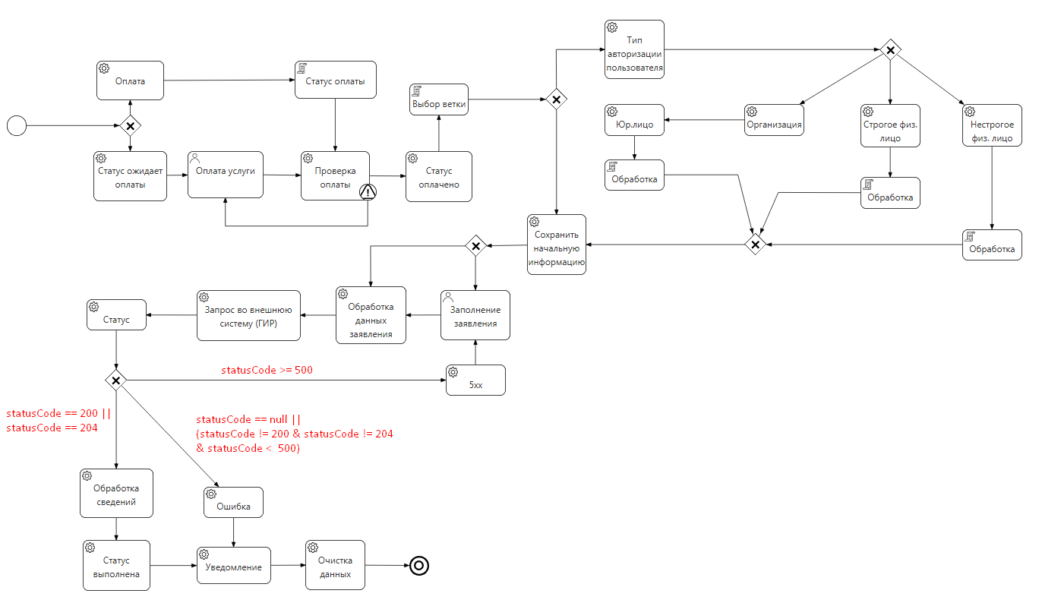

Рисунок 36 – Настройка смены статусов, полученных от ИР(С)

Приложение 4
Основное назначение таймера – автоматическая проверка статуса заявления с заданной периодичностью. У пользователя также должна быть возможность запросить обновленный статус вручную, нажав соответствующую документу «Методические рекомендации по использованию Конструктора» кнопку. Минимально допустимая частота генерации сигналов таймера – 3 часа.
Таймеры в БП необходимо использовать одним из двух способов:
- Блок БП «Граничное событие таймера»  . Применяется для автоматического выполнения задач, таких как обновление данных, отправка уведомлений или периодическая проверка статуса. Граничное событие таймера настраивается внутри задачи пользователя (userTask-блок), что позволяет запускать действие по таймеру в рамках этой задачи.
Такой подход исключает создание нескольких таймеров для одной и той же задачи в пределах одного экземпляра БП (заявления).
На рисунке 37 показан пример корректной настройки БП с использованием граничного события таймера.

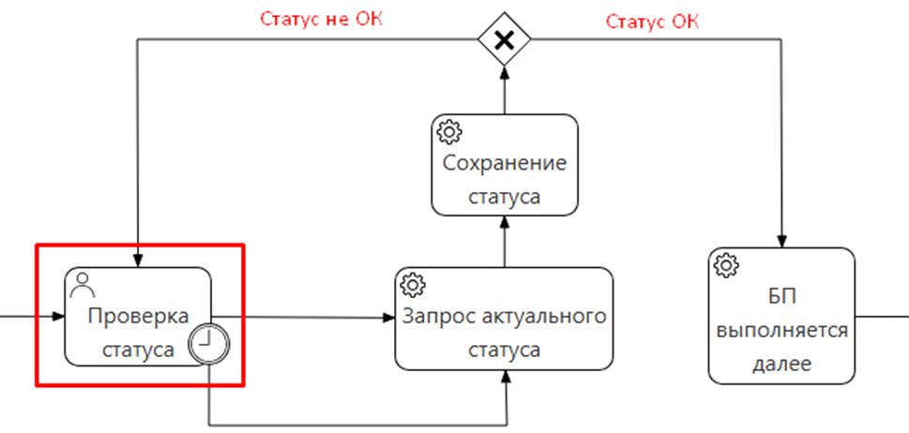

Рисунок 37 – Настройка граничного события таймера
- Блок БП «Событие таймера» . Также используется для автоматизации задач, но реализуется как отдельный поток исполнения, не связанный напрямую с userTask-блоком.
Это решение подходит, когда требуется параллельное выполнение действия по таймеру, не влияющее напрямую на задачу пользователя. Разделение потоков также исключает дублирование таймеров для одной задачи одного экземпляра БП.
На рисунке 38 приведён пример корректной настройки БП с использованием отдельного события таймера.

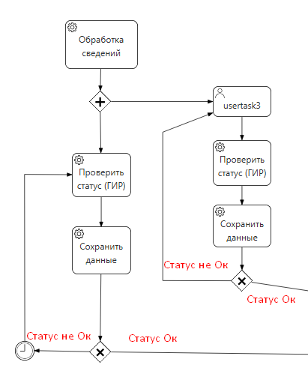

Рисунок 38 – Настройка отдельного события таймера

Приложение 5
- Для получения информации из профиля субъекта хозяйствования / физического лица необходимо использовать только безопасные методы, приведенные ниже.

Список безопасных методов:

  - Сведения из профиля субъекта хозяйствования:

Сервис - /org/organization/v1
Метод POST - /org/organization/v1/search/x-short

Входные параметры:
id – идентификатор записи;
unp – УНП.

Возвращаемые параметры:
id – идентификатор записи;
unp – УНП;
ngrn – регистрационный номер;
soato – СОАТО;
ateEgr – Код АТЕ (ЕГР);
address – адрес;
altname – альтернативное наименование;
orgType – тип субъекта хозяйствования;
fullName – полное наименование;
brandName – фирменное наименование;
createdBy – createdBy;
egr01_dto – дата исключения/прекращения деятельности;
egrStatus – статус в ЕГР и ГРП;
headState – признак активности (По наличию активного директора или УЛ в организации);
updatedBy – updatedBy;
egr01_dfrom – дата создания (регистрации);
egr0321_ate – код АТАТЕ;
egr0321_dto – дата исключения;
egr0321_vnp – населенный пункт;
phoneNumber – номер телефона;
Officialmail – Email организации;
createMethod – createMethod;
egr0321_vdom – номер дома;
egr0321_vpom – номер помещения;
egr0360_vfio – ФИО;
updateMethod – updateMethod;
NumberofHouse – номер дома;
egr0321_dfrom – дата включения;
egr0321_nktnp – тип населенного пункта (код);
egr0321_nktul – вид элемента улично-дорожной сети (код);
egr0321_vkorp – номер корпуса;
egr0360_vfiob – ФИО на белорусском;
Faxphonenumber – факс;
egr0321_nindex – индекс;
egr0321_nktpom – тип помещения (код);
egr0321_nkvpom – вид помещения (код);
egr0321_vntnpp – тип населенного пункта (тип);
egr0321_vntulp – вид элемента улично-дорожной сети (вид);
egr0321_vnvpom – вид помещения (вид);
CourpuseOfHouse – корпус дома;
abbreviatedName – краткое наименование;
additionalPhone – телефон для справок "Одно окно";
egr0321_nksoato – СОАТО (код);
egr0321_vnsfull – СОАТО (наименование);
egr0321_vntpomp – тип помещения (тип);
egr0321_vregion – область;
egr0321_vulitsa – наименование элемента улично-дорожной сети;
egr0321_nkstranp – страна (код);
egr0321_vnstranp – страна (страна);
registrationDate – дата регистрации;
egr0321_vdistrict – район;
authorityRegistered – зарегистрировавший орган.

Сервис - /org/organization/v1
Метод POST - /org/organization/v1/search/x-short-param
Возвращаемые параметры:
id – идентификатор записи;
unp – УНП;
ngrn – регистрационный номер;
soato – СОАТО;
ateEgr – Код АТЕ (ЕГР);
address – адрес;
altname – альтернативное наименование;
orgType – тип субъекта хозяйствования;
fullName – полное наименование;
brandName – фирменное наименование;
egr01_dto – дата исключения/прекращения деятельности;
egrStatus – статус в ЕГР и ГРП;
headState – признак активности (По наличию активного директора или УЛ в организации);
egr01_dfrom – дата создания (регистрации);
egr0321_ate – код АТАТЕ;
egr0321_dto – дата исключения;
egr0321_vnp – населенный пункт;
phoneNumber – номер телефона;
Officialmail – Email организации;
egr0321_vdom – номер дома;
egr0321_vpom – номер помещения;
egr0360_vfio – ФИО;
NumberofHouse – номер дома;
egr0321_dfrom – дата включения;
egr0321_nktnp – тип населенного пункта (код);
egr0321_nktul – вид элемента улично-дорожной сети (код);
egr0321_vkorp – номер корпуса;
egr0360_vfiob – ФИО на белорусском;
Faxphonenumber – факс;
egr0321_nindex – индекс;
egr0321_nktpom – тип помещения (код);
egr0321_nkvpom – вид помещения (код);
egr0321_vntnpp – тип населенного пункта (тип);
egr0321_vntulp – вид элемента улично-дорожной сети (вид);
egr0321_vnvpom – вид помещения (вид);
CourpuseOfHouse – корпус дома;
abbreviatedName – краткое наименование;
additionalPhone – телефон для справок "Одно окно";
egr0321_nksoato – СОАТО (код);
egr0321_vnsfull – СОАТО (наименование);
egr0321_vntpomp – тип помещения (тип);
egr0321_vregion – область;
egr0321_vulitsa – наименование элемента улично-дорожной сети;
egr0321_nkstranp – страна (код);
egr0321_vnstranp – страна (страна);
registrationDate – дата регистрации;
egr0321_vdistrict – район;
authorityRegistered – зарегистрировавший орган.

  - Сведения из профиля субъекта хозяйствования (только для использования в ПК ОО):

Сервис - /org/organization/v1
Метод POST - /org/organization/v1/search/x-one-window-orgs
Входные параметры:
id – идентификатор записи;
unp – УНП.

Возвращаемые параметры:
id – идентификатор записи;
unp – УНП;
address – адрес организации;
fullName – полное наименование;
brandName – фирменное наименование;
phoneNumber – телефон организации;
abbreviatedName – краткое наименование;
additionalPhone – телефонный номер для справок «Одно окно».

Сервис - /org/organization/v1
Метод POST - /org/organization/v1/search/x-one-window-orgs-doc
Входные параметры:
id – идентификатор записи;
unp – УНП.

Возвращаемые параметры:
id – идентификатор записи;
unp – УНП;
address – адрес организации;
orgType – тип субъекта хозяйствования (юр. лицо/ИП/гос. орган);
fullName – полное наименование;
brandName – фирменное наименование;
phoneNumber – телефон организации;
Officialmail – адрес электронной почты организации;
egr0360_vfio – ФИО ИП;
Faxphonenumber – факс организации;
egr0321_nindex – индекс;
abbreviatedName – краткое наименование;
additionalPhone – телефонный номер для справок «Одно окно»;
authorityRegistered – зарегистрировавший орган.

  - Сведения из профиля сотрудника субъекта хозяйствования:

Сервис - /umgt/orgAccountProfile/v1
Метод POST - /umgt/orgAccountProfile/v1/search/x-cur-account
Возвращаемые параметры:
id – идентификатор записи;
head – директор;
email – Email;
state – состояние (активный, неактивный);
orgRole – роль в организации;
lastName – фамилия;
position – должность в организации;
accountId – идентификатор учетной записи;
firstName – имя;
created_at – дата и время создания;
middleName – отчество;
phoneNumber – номер телефона;
organizationId – идентификатор организации;
personalNumber – личный номер.

  - Сведения о руководителе текущей организации:

Сервис - /umgt/orgAccountProfile/v1
Метод POST - /umgt/orgAccountProfile/v1/search/x-head-info
Возвращаемые параметры (данные о руководителе текущей организации):
lastName – фамилия;
firstName – имя;
middleName – отчество;
position – должность в организации.

  - Сведения из профиля физического лица строгой аутентификации:

Сервис - /umgt/strongAccountProfile/v1
Метод POST - /umgt/strongAccountProfile/v1/search/x-cur-account
Возвращаемые параметры:
id – идентификатор записи;
sex – пол;
email – Email;
source – способ создания профиля;
status – статус (активен, неактивен);
caredBy – лица на попечении;
created – время создания профиля;
docType – тип документа;
married – женат/ замужем;
updated – время изменения профиля;
capState – признак (ограниченной) дееспособности;
children – несовершеннолетние дети;
lastName – фамилия;
reg_area – район;
reg_flat – помещение;
accountId – идентификатор учетной записи;
birthDate – дата рождения;
docNumber – номер документа, удостоверяющего личность;
docSeries – серия документа, удостоверяющего личность;
egrSynced – просинхронизирован с ЕГР;
firstName – имя;
mvdSynced – просинхронизирован с МВД;
reg_house – дом;
deathState – признак "живой/умерший";
middleName – отчество;
reg_region – область;
reg_soviet – сельсовет;
reg_street – улица;
residBlock – корпус проживания;
residHouse – дом проживания;
citizenship – гражданство;
personState – статус лица;
phoneNumber – номер телефона;
reg_country – страна;
residAreaId – идентификатор района проживания;
residStreet – улица проживания;
birthDateMvd – дата рождения в формате МВД;
deathDecDate – дата вынесения решения о смерти;
docIssueDate – дата документа;
egrUpdatedOn – дата/время последней синхронизации с ЕГР;
mvdUpdatedOn – дата/время последней синхронизации с МВД;
reg_addr_num – идентификатор адреса рег учета;
reg_building – строение;
reg_locality – населенный пункт;
docExpireDate – дата окончания документа;
reg_area_code – код района;
residRegionId – идентификатор области проживания;
mvdLastUpdated – дата последнего обновления из БД МВД;
personalNumber – личный номер;
residApartment – квартира проживания;
capStateDecDate – дата вынесения решения о (ограниченной) дееспособности;
reg_city_region – район населенного пункта;
reg_region_code – код области;
reg_soviet_code – код сельсовета;
reg_street_code – код улицы;
residLocalityId – идентификатор населенного пункта проживания;
residVilCouncId – идентификатор сельсовета проживания;
citizenship_code – код гражданства;
reg_country_code – код страны;
residenceAddress – адрес проживания;
reg_locality_code – код населенного пункта;
reg_city_region_code – код района населенного пункта;
registrationAddress – адрес;
reg_locality_type – тип населенного пункта.

  - Сведения из профиля физического лица нестрогой аутентификации:

Сервис - /umgt/ laxAccountProfile /v1
Метод POST - /umgt/laxAccountProfile/v1/search/x-cur-account
Возвращаемые параметры:
id – идентификатор записи;
sex – пол;
email – Email;
address – адрес;
country – страна проживания;
lastName – фамилия;
accountId – идентификатор учетной записи;
birthDate – дата рождения;
firstName – имя;
middleName – отчество;
residBlock – корпус проживания;
residHouse – дом проживания;
citizenship – гражданство;
phoneNumber – номер телефона;
residAreaId – идентификатор района проживания;
residStreet – улица проживания;
residRegionId – идентификатор области проживания;
residApartment – квартира проживания;
residLocalityId – идентификатор населенного пункта проживания;
residVilCouncId – идентификатор сельсовета проживания.

  - Сведения о текущем пользователе:

Сервис - /umgt/account/v1
Метод POST - /umgt/account/v1/search/x-current-account
Возвращаемые параметры:
id – идентификатор записи;
name – наименование;
type – тип учетной записи (системный, несистемный);
alias – имя для почты;
state – статус (активен, неактивен);
usrId – идентификатор пользователя;
bindId – идентификатор привязки уч. записей;
source – способ создания;
sysType – тип системной учетной записи;
lastName – фамилия;
activated – статус активации;
firstName – имя;
isPrimary – индикатор основной учетной записи;
middleName – отчество;
updateDate – дата/время обновления записи;
accountType – тип учетной записи (строгий, нестрогий, сотрудник);
profileReady – индикатор заполнения профиля;
accountTypeId – идентификатор записи;
mvdLastUpdated – последнее обновление из МВД;
organizationId – идентификатор организации;
personalNumber – личный номер;
aliasUpdateDate – дата/время изменения имени для почты;
defaultLanguage – язык по умолчанию;
emailVerificationDate – дата верификации привязанной электронной почты;
phoneVerificationDate – дата верификации привязанного мобильного телефона.

ВАЖНО! В случае использования иных других небезопасных методов их замена обязательна на безопасные как на пользовательском интерфейсе, так и в БП.
ВАЖНО! Безопасные методы и права доступа должны быть настроены на всех версиях АП и ЭУ (v1, v2 и др.), т.е. содержатся и в старых (ранее заказанных) заявлениях.

- Для получения иной часто используемой информации приведен список других методов.

ВАЖНО! Эти методы должны вызываться исключительно в БП.

  - Сведения о руководителе субъекта хозяйствования:

Сервис - /org/application/v1
Метод POST - /org/application/v1/search/x-mngr-info-full
Входные параметры:
unp – УНП.

Возвращаемые параметры:
last_name – фамилия руководителя;
name – имя руководителя;
patronymic – отчество руководителя;
vfio – ФИО руководителя;
identif – личный номер;
document_type – тип документа;
series – серия документа;
number – номер документа;
authority – орган, которым выдан документ;
expire_date – дата окончания действия документа;
date_of_issue – дата выдачи документа.

Сервис - /org/application/v1
Метод POST - /org/application/v1/search/x-mngr-info-short
Входные параметры:
unp – УНП.

Возвращаемые параметры:
vfio – ФИО руководителя;
identif – личный номер.

Приложение 6

Права для пользовательских операций – это права доступа, которые находятся во вкладке Авторизация → Права доступа. Например, «Заказ услуги», «Просмотр», «Подача заявления» и другие, обеспечивающие выполнение действий через пользовательский интерфейс.

- Для разрабатываемой конфигурации ПО ЭС:
Настройка прав доступа для API-операции представлена в таблице 1.

Таблица 1
Использование API-операции | Права доступа
Используется только в БП | «Запретить доступ для всех»
Используется только в последовательности действий | «Запретить доступ для всех»
Используется в последовательности действий и в БП | «Запретить доступ для всех»
Используется только на UI | Права для пользовательских операций
Используется в БП и на UI | Права для пользовательских операций
Используется в последовательности действий и на UI | Права для пользовательских операций
Используется в последовательности действий, в БП и на UI | Права для пользовательских операций
Нигде не используется | «Запретить доступ для всех»
Используется на странице просмотра заявлений (без {id}) (например, поиск всех записей) | «Запретить доступ для всех»
Используется в БП и только в контейнерах данных на UI | «Запретить доступ для всех»

Исключения: для API-операций, описанных ниже, устанавливаются права доступа для пользовательских операций.
- POST /x-start-process;
- PUT /x-complete/usertask{№}/{taskId} (usertask-и, относящиеся к блокам оплаты);
- GET /{id}.

- Для конфигурации OpenAPI и конфигурации-справочника:

- Перейдите во вкладку Авторизация → Внешние права доступа.
- Нажмите «Добавить сервис» и выберите сервис (конфигурацию), в котором используется конфигурация OpenAPI.
- После добавления, права доступа добавленной конфигурации автоматически появятся в настройках каждой API-операции.

Настройка прав доступа для API-операции представлена в таблице 2.

Таблица 2
Использование API-операции | Права
Используется только в БП | «Запретить доступ для всех»
Используется только в последовательности действий | «Запретить доступ для всех»
Используется в последовательности действий и в БП | «Запретить доступ для всех»
Используется в последовательности действий, в БП и на UI | Внешние права доступа
Используется в последовательности действий и на UI | Внешние права доступа
Используется только на UI | Внешние права доступа
Используется в БП и на UI | Внешние права доступа
Используется только в конфигурациях, недоступных обычному пользователю (например, API-операции для изменений записей справочника) | «Запретить доступ для всех»
Нигде не используется | «Запретить доступ для всех»
Примечание: если при попытке удаления API-операции не удается определить, где именно она используется, то следует самостоятельно проверить ее использование в конфигурации.

- Настройка прав доступа к страницам осуществляется в соответствии с таблицей 3.
Таблица 3
Тип доступа к странице | Права доступа
Доступна для всех | Права для пользовательских операций
Недоступна | «Запретить доступ для всех»
Доступна для просмотра заявлений (без {id}) | «Запретить доступ для всех»

Указанные настройки следует применять как к новым документам, так и к уже сохранённым.
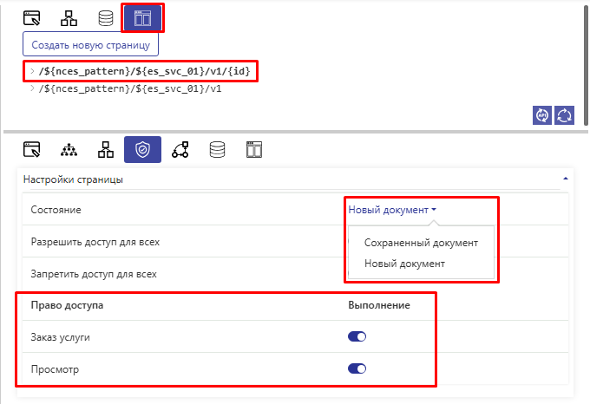

Рисунок 39 – Пример настройки прав доступа для используемой страницы

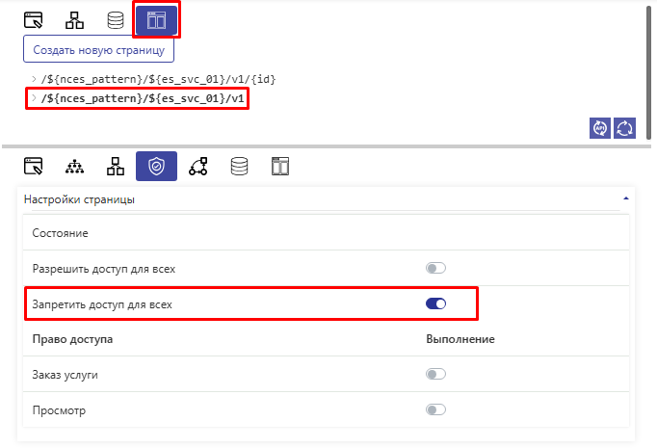

Рисунок 40 – Пример настройки прав доступа для неиспользуемой
(или без {id}) страницы

ВАЖНО! Для конфигураций документов и карточек запросов АП ОО используются дополнительные настройки прав доступа (пример настройки разрешений – шаблон /${moduleBase}/${tmpl_document}/v1).

- Дополнительные разрешения в ПК ОО:
- разрешение «Оператор Одно Окно» – для Операторов;
- разрешение «Пользователь Одно Окно» – для Пользователей.
Если конфигурация документа АП ОО не предназначена для просмотра или заполнения Пользователем ПК ОО, то разрешение «Пользователь Одно Окно» должно быть отключено и для страниц интерфейса, и API-операций.

Т.О., необходимые настройки прав доступа для АП ОО:

- Добавление внешних прав доступа. На вкладке «Авторизация» – «Внешние права доступа» должны быть подключены права доступа – /ap_conf/ap_permission (рисунок 41).

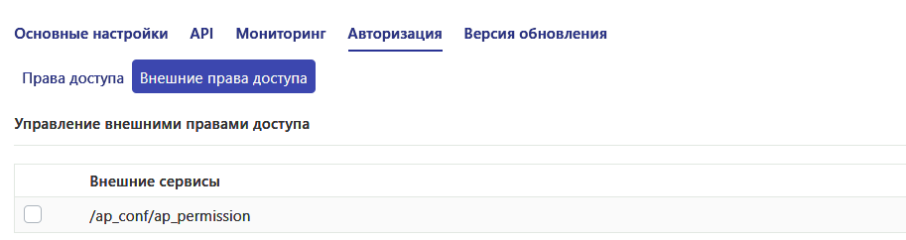

Рисунок 41 – Настройка внешних прав доступа

- Включение проверки настроек прав доступа. На вкладке «Авторизация» – «Права доступа» в поле «Права доступа для АПИ» должно быть выбрано «Активировано» (рисунок 42).

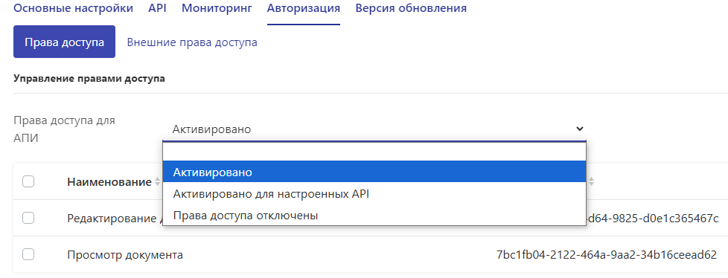

Рисунок 42 – Включение проверки настроек прав доступа для API

- Настройка прав доступа на страницы интерфейса:

- Страница …/v1 (общий список записей) – установлено разрешение «Запретить доступ для всех»;
- Страница …/v1/{id}:
- для выбора «Новый документ» – установлено разрешение «Запретить доступ для всех»;
- для выбора «Сохраненный документ» – установлено разрешение «Оператор Одно Окно» и, если документ будет доступен для физ.лиц/юр.лиц, то также установлено разрешение «Пользователь Одно Окно». Важно! Для итоговых документов данная страница …/v1/{id} – не должна быть доступна Пользователю ПК ОО (т.е. права добавляем только «оператор ОО»).
- Страница …/v1/{id}/read – установлено разрешение «Оператор Одно Окно» и, если документ будет доступен для физ.лиц/юр.лиц, то также установлено разрешение «Пользователь Одно Окно».
- Страница …/v1/ apDocs:
- для НЕ множественного документа – установлено разрешение «Запретить для всех»;
- для множественного документа – установлено разрешение «Оператор Одно Окно» и, если документ будет доступен для физ.лиц/юр.лиц, то также установлено разрешение «Пользователь Одно Окно».
- Страница …/v1/ apDocs/{id}:
- для НЕ множественного документа – для выбора «Новый документ» / «Сохраненный документ» – установлено разрешение «Запретить для всех»;
- для множественного документа – установлено разрешение «Оператор Одно Окно» и, если документ будет доступен для физ.лиц/юр.лиц, то также установлено разрешение «Пользователь Одно Окно».
- Остальные страницы – установлено разрешение «Запретить для всех».

- Настройка прав доступа на API-операции:

- GET без {id} (получение всех записей) – установлено разрешение «Запретить для всех». Данная API-операция не должна использоваться.
- POST …/v1/search (без сегмента) – установлено разрешение «Запретить для всех». Данная API-операция не должна использоваться.
- POST …/v1/search/x-smdo-info (с определенным сегментом /x-smdo-info) – при её наличии – установлено разрешение «Запретить для всех». Данная API-операция не должна использоваться.
- POST …/v1/search/x-… (c другими сегментами, например, x-ap-docs) – в случае использования данных API-операций требуется добавлять параметризацию. Для каждого такого запроса необходимо нажать кнопку «Изменить запрос» (иконка ) и перейти во вкладку «Groove скрипт» – «Скрипт запроса». Данные API-операции обязательно должны содержать Groove-код, представленный в листинге 3.

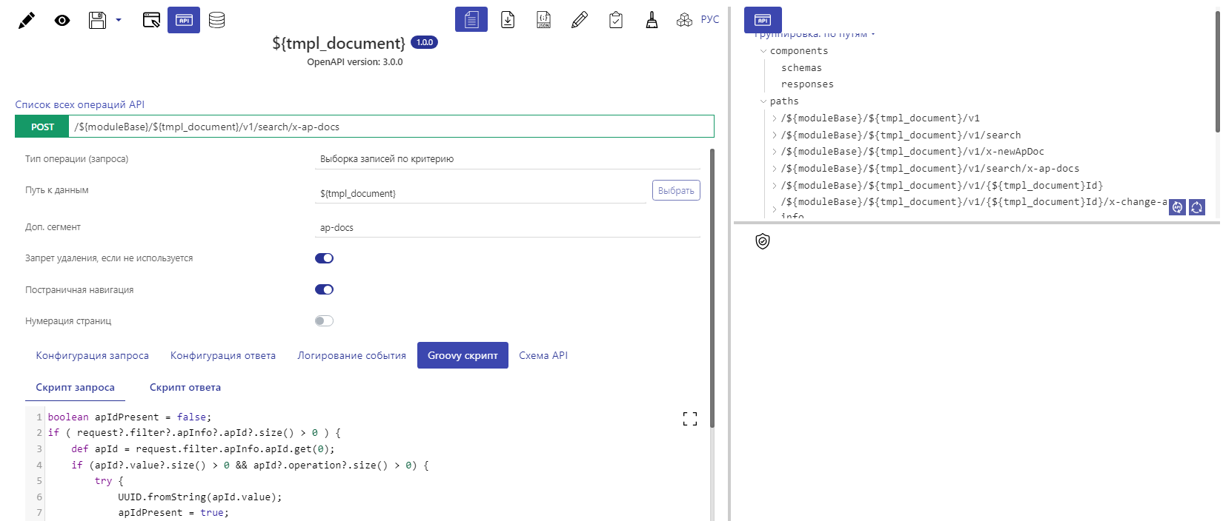

Рисунок 43 – Настройка POST-запросов с сегментами через Groove-код

Листинг 3 – Groovy-код для API -операций
boolean apIdPresent = false;
if (request?.filter?.apInfo?.apId?.size() > 0) {
def apId = request.filter.apInfo.apId.get(0);
if (apId?.value?.size() > 0 && apId?.operation?.size() > 0) {
try {
UUID.fromString(apId.value);
apIdPresent = true;
} catch (Exception e) {
}
}
}
if (!apIdPresent) {
if (request?.filter == null) {
request.filter = [:];
}
if (request.filter?.apInfo == null) {
request.filter.apInfo = [:];
}
request.filter.apInfo.apId = [[ value: "00000000-0000-0000-0000-000000000000", operation: "equals" ]];
}

- Также для множественных документов для API-операции POST с сегментом …/v1/search/x-ap-docs необходимо установить разрешение «Оператор Одно Окно» и, если документ будет доступен для физ.лиц/юр.лиц, то также разрешение «Пользователь Одно Окно».
- Для операций, для которых в шаблоне установлено «Запретить доступ для всех», запрещается изменять настройку прав доступа.
- Для API-операций в итоговом документе разрешение «Пользователь Одно Окно» устанавливается исключительно на операции на получение данных (без возможности внесения изменений).
- Остальные API-операции – установлено разрешение «Оператор Одно Окно» и, если документ будет доступен для физ.лиц/юр.лиц, то также установлено разрешение «Пользователь Одно Окно».

Приложение 7
Допустимые способы генерации печатной формы:

- Метод /x-gen-pf (рисунок 44), создаваемый в разрабатываемой конфигурации для каждого ПО ЭС (рисунок 10).

Сервис – /разрабатываемая конфигурация ПО ЭС
Метод POST - /разрабатываемая конфигурация ПО ЭС/x-gen-pf

Входные параметры:
path.id – идентификатор разрабатываемой конфигурации ПО ЭС;
body.templateId – идентификатор шаблона печатной формы (должно быть установлено конкретное значение из вкладки «Документация» для выбранного шаблона, использование маппинга других переменных не допускается);
body.type – тип создаваемого документа (docx, pdf, csv, excel);
body.additionalData – контейнер данных, который предназначен для добавления новых переменных вне модели данных. В шаблоне печатной формы данный контейнер доступен через переменную "additionalData", например: ${additionalData.org.unp}, т.е. из контейнера данных "additionalData" будет извлечена переменная "unp", которая находится в переменной (объект) "org". Вложенность не ограничена.

Подробнее: вкладка «Документация» (/statement/statementTemplate/v1) – Краткое руководство – Описание API для генерации ПФ (/x-gen-pf).

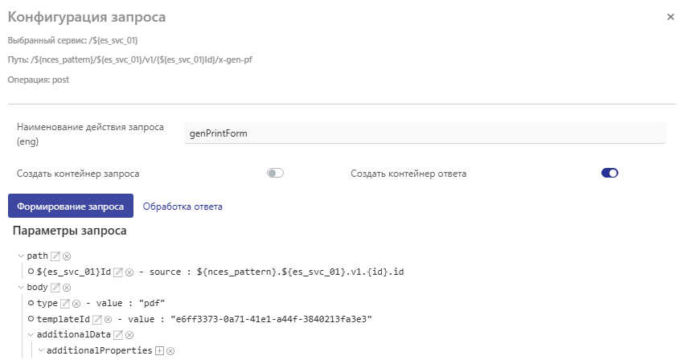

Рисунок 44 – Пример запроса /x-gen-pf

Приложение 8
Описание АТЕиТЕ:

Для использования АТЕиТЕ необходимо создать компонент-ссылку со следующим URL, указанным в поле «Адрес»: '/ate/te/v1/new?debug_view=false'.
Иные параметры, которые также можно указать в URL, необходимо передавать через амперсанд (символ «&») со значением «true» либо «false»:
- debug_view – параметр, устанавливающий скрытие системных полей АТЕиТЕ, при значении «false»;
- ogim_view – параметр, устанавливающий видимость поля «ОГИМ», при значении «true»;
- flat_view – параметр, устанавливающий скрытие полей «Номер строения», «Номер корпуса», «Номер помещения», при значении «false»;
- street_view – параметр, устанавливающий скрытие поля «Улица», при значении «false»;
- region_validation – параметр, устанавливающий обязательное заполнение поля «Территориальная единица республики», при значении «true»;
- district_validation – параметр, устанавливающий обязательное заполнение поля «Территориальная единица области», при значении «true»;
- ss_district_validation – параметр, устанавливающий обязательное заполнение поля «Территориальная единица районов», при значении «true»;
- locality_validation – параметр, устанавливающий обязательное заполнение поля «Населенный пункт», при значении «true»;
- street_validation – параметр, устанавливающий обязательное заполнение поля «Улица», при значении «true»;
- house_validation – параметр, устанавливающий обязательное заполнение поля «Номер строения», при значении «true»;
- korps_validation – параметр, устанавливающий обязательное заполнение поля «Номер корпуса», при значении «true»;
- room_validation – параметр, устанавливающий обязательное заполнение поля «Номер помещения», при значении «true»;
- ogim_code_validation – параметр, устанавливающий обязательное заполнение поля «ОГИМ», при значении «true»;
- city_validation – параметр, устанавливающий обязательное заполнение поля «Конечный населённый пункт», при значении «true»;
- without_validation – параметр, отключающий обязательность заполнения всех полей АТЕиТЕ, при значении «true».

Во внешних зависимостях присутствуют следующие параметры:
- store – параметр, соответствующий конфигурации, в которую будут сохраняться полученные значения из справочника АТЕиТЕ;
- refStore – ссылка на конфигурацию АТЕиТЕ, всегда одинаковая (ate.te.v1.{id});
- path – параметр, в котором указываются переменные из конфигурации, в которую будет сохраняться значение, полученное из АТЕиТЕ;
- pathRef – параметр из АТЕиТЕ, из которого конфигурация будет получать значение, для его сохранения в поля, указанные в поле path.

С полным списком полей, доступных в АТЕиТЕ, можно ознакомиться в конфигурации сервиса: /ate/te/v1.

Внедрение АТЕиТЕ в разрабатываемую конфигурацию ПО ЭС:

- Для внедрения АТЕиТЕ в конфигурацию необходимо создать компонент-ссылку со следующим URL, указанным в поле «Адрес»: '/ate/te/v1/new?debug_view=false'.
- При необходимости изменения отображения АТЕиТЕ требуется дополнить другими параметрами, описанными выше, через амперсанд (символ «&») со значением «true» либо «false».
- Для настройки ФЛК для АТЕиТЕ также используются другие параметры, описанные выше.
Дополнительно: параметр without_validation предназначен для случаев, когда необходимо управлять обязательностью заполнения всех полей одного АТЕиТЕ-компонента в зависимости от определенного условия. Примеры отражены на рисунках 45 и 46.



Рисунок 45 – Обязательное заполнение АТЕиТЕ при отсутствии отметки
в чек-боксе «Адрес проживания совпадает с адресом регистрации»



Рисунок 46 – Необязательное заполнение АТЕиТЕ при проставлении отметки в чек-боксе «Адрес проживания совпадает с адресом регистрации»

Для выполнения данного условия необходимо в URL (поле «Адрес») написать выражение, которое динамически определит ФЛК через параметр without_validation, основываясь на значении переменной testBool в конфигурации (как показано на рисунке 47). Т.е., например, если в конфигурации присутствует чек-бокс testBool, отвечающий за параметр «Адрес проживания совпадает с адресом регистрации», то для одного АТЕиТЕ-компонента можно указать разный ФЛК:
- При testBool == false параметр without_validation=true => поля в АТЕиТЕ будут обязательными для заполнения.
- При testBool == true параметр without_validation=false => поля в АТЕиТЕ будут необязательными для заполнения.

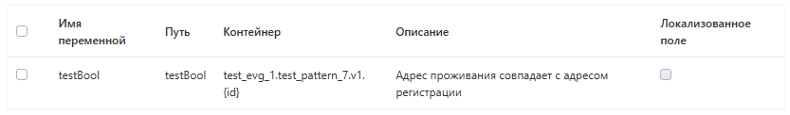

if (testBool) {
'/ate/te/v1/new?debug_view=false&region_validation=true&without_validation=true'; // Если testBool == true, то валидация отключена (without_validation=true)
} else {
'/ate/te/v1/new?debug_view=false&region_validation=true&without_validation=false'; // Если testBool == false, то валидация включена (without_validation=false)
}

Рисунок 47 – Настройка обязательности заполнения АТЕиТЕ
через параметр without_validation

- Далее необходимо создать объект с полями, представленными в Таблице 4.
Таблица 4
Поле | Название | Тип
region | Территориальная единица республики (код) | integer
district | Территориальная единица области (код) | integer
ss_district | Территориальная единица районов (код) | integer
locality | Населенный пункт (код) | integer
street | Улица (код) | integer
house | Номер строения | string
korps | Номер корпуса | string
room | Номер помещения | string
ogim_code | ОГИМ (код) | number
region_name | Наименование территориальной единицы республики | string
district_name | Наименование территориальной единицы области | string
ss_district_name | Наименование территориальной единицы районов | string
locality_name | Наименование нас. пункта | string
street_name | Наименование улицы | string
ogim_name | Наименование ОГИМ | string
city_name | Наименование конечного населенного пункта | string
city | Конечный населенный пункт (код) | string
region_code | region_code | string
district_code | district_code | string
ss_district_code | ss_district_code | string
category_code | category_code | string
soato_code | СОАТО (код) | string
region_object_soato | region_object_soato | string
district_object_soato | district_object_soato | string
ss_district_object_soato | ss_district_object_soato | string
locality_object_soato | locality_object_soato | string
ogim_number | ogim_number | string

- Во внешних зависимостях компонент-ссылки АТЕиТЕ необходимо прописать следующий json, заменив поля nameModule, nameService и nameObj на контекстный путь разрабатываемой конфигурации ПО ЭС (листинг 4).

Листинг 4 – Внешние зависимости компонент-ссылки АТЕиТЕ
[
{
"store": "nameModule.nameService.v1.{id}",
"refStore": "ate.te.v1.{id}",
"pathsMappings": [
{
"path": [
"nameObj",
"region"
],
"pathRef": [
"region"
]
},
{
"path": [
"nameObj",
"district"
],
"pathRef": [
"district"
]
},
{
"path": [
"nameObj",
"ss_district"
],
"pathRef": [
"ss_district"
]
},
{
"path": [
"nameObj",
"locality"
],
"pathRef": [
"locality"
]
},
{
"path": [
"nameObj",
"street"
],
"pathRef": [
"street"
]
},
{
"path": [
"nameObj",
"house"
],
"pathRef": [
"house"
]
},
{
"path": [
"nameObj",
"korps"
],
"pathRef": [
"korps"
]
},
{
"path": [
"nameObj",
"room"
],
"pathRef": [
"room"
]
},
{
"path": [
"nameObj",
"ogim_code"
],
"pathRef": [
"ogim_code"
]
},
{
"path": [
"nameObj",
"city"
],
"pathRef": [
"city"
]
},
{
"path": [
"nameObj",
"region_code"
],
"pathRef": [
"region_code"
]
},
{
"path": [
"nameObj",
"district_code"
],
"pathRef": [
"district_code"
]
},
{
"path": [
"nameObj",
"ss_district_code"
],
"pathRef": [
"ss_district_code"
]
},
{
"path": [
"nameObj",
"category_code"
],
"pathRef": [
"category_code"
]
},
{
"path": [
"nameObj",
"soato_code"
],
"pathRef": [
"soato_code"
]
},
{
"path": [
"nameObj",
"region_object_soato"
],
"pathRef": [
"region_object_soato"
]
},
{
"path": [
"nameObj",
"district_object_soato"
],
"pathRef": [
"district_object_soato"
]
},
{
"path": [
"nameObj",
"ss_district_object_soato"
],
"pathRef": [
"ss_district_object_soato"
]
},
{
"path": [
"nameObj",
"locality_object_soato"
],
"pathRef": [
"locality_object_soato"
]
},
{
"path": [
"nameObj",
"ogim_number"
],
"pathRef": [
"ogim_number"
]
}
]
},
{
"store": "nameModule.nameService.v1.{id}",
"refStore": "ate_name_store",
"pathsMappings": [
{
"path": [
"nameObj",
"region_name"
],
"pathRef": [
"region_name"
]
},
{
"path": [
"nameObj",
"district_name"
],
"pathRef": [
"district_name"
]
},
{
"path": [
"nameObj",
"ss_district_name"
],
"pathRef": [
"ss_district_name"
]
},
{
"path": [
"nameObj",
"locality_name"
],
"pathRef": [
"locality_name"
]
},
{
"path": [
"nameObj",
"street_name"
],
"pathRef": [
"street_name"
]
},
{
"path": [
"nameObj",
"ogim_name"
],
"pathRef": [
"ogim_name"
]
},
{
"path": [
"nameObj",
"city_name"
],
"pathRef": [
"city"
]
}
]
}
]

- Над компонент-ссылкой необходимо добавить дополнительные элементы (текст и кнопка), как показано на рисунке 48.

Рисунок 48 – Настройка дополнительных элементов для АТЕиТЕ

- Текст отвечает за отображение полного адреса, который выбирает Пользователь. В вычисляемое выражение текста необходимо вставить код (листинг 5) и соответствующие переменные, как показано на рисунке 49.

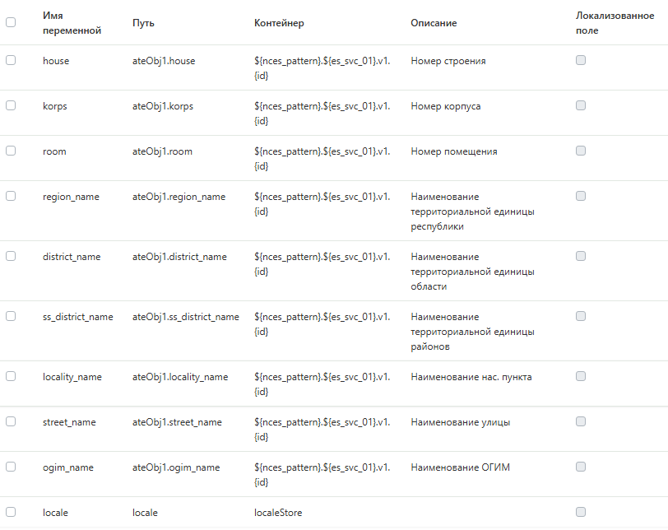

Рисунок 49 – Настройка отображения адреса в АТЕиТЕ

Листинг 5 – JS-код для вычисляемого выражения в АТЕиТЕ
if (region_name) {
const labels = {
ru: { house: "д.", korps: "к.", room: "пом.", selected: "Выбранный адрес:" },
by: { house: "б.", korps: "к.", room: "пам.", selected: "Абраны адрас:" },
en: { house: "bldg.", korps: "house", room: "room", selected: "Selected address:" }
}[locale];

const addressParts = [
region_name,
district_name,
ss_district_name,
locality_name,
street_name,
house && labels.house + " " + house,
korps && labels.korps + " " + korps,
room && labels.room + " " + room,
ogim_name && '"' + ogim_name + '"'
];

const uniqueAddressParts = addressParts.filter((item, index) => item && addressParts.indexOf(item) === index);

const fullAddress = uniqueAddressParts.join(" ");

if (fullAddress) {
labels.selected + " " + fullAddress;
}
}

- Кнопка служит для очистки всей компонент-ссылки. На кнопку «Очистить адрес» необходимо добавить JS-функцию с кодом (листинг 6) и соответствующими параметрами, как показано на рисунке 50.

Рисунок 50 – Настройка очистки адреса в АТЕиТЕ

Листинг 6 – JS-код для очистки адреса в АТЕиТЕ
$.set(page, "ateObj1Id", null);
$.set(page, "ateObj1", null);

Приложение 9
Использование системных переменных БП (System) допустимо:

1. На стрелках БП c приставкой «System_», например:
${System_lastStatusCode == 200}.
2. В scripttask-блоках, например:
execution.getVariable('System_lastStatusCode').
3. При маппинге в другие переменные (рисунок 51).
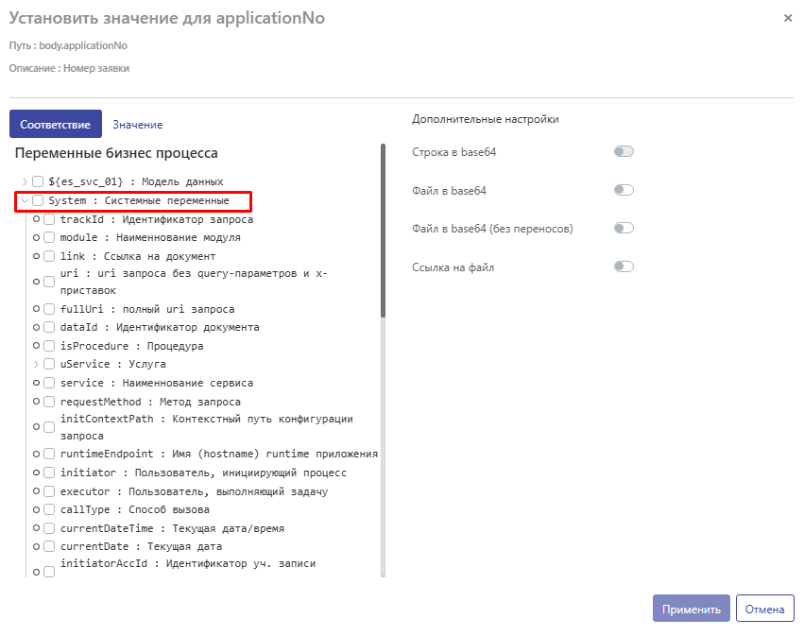

Рисунок 51 – Системные переменные БП (System)

Приложение 10

Для маппинга переменных в разрабатываемой конфигурации ПО ЭС необходимо внимательно использовать кнопки «Маппинг API-операций» и «Маппинг действий», а также проверять маппинг переменных в конкретных действиях (рисунок 52).
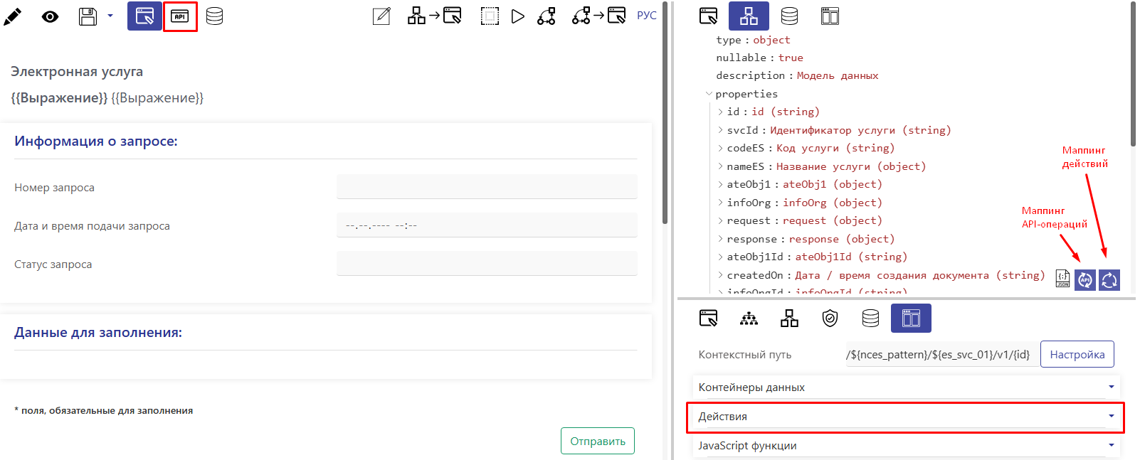

Рисунок 52 – Маппинг переменных

      - Маппинг API-операций:
- Включен: все переменные, добавляемые в модель данных, маппятся сразу во всех API-операциях;
- Выключен: все переменные, добавляемые в модель данных, не маппятся в API-операциях (т.е. при необходимости их использования требуется ручной маппинг).
      - Маппинг действий:
- Включен: все переменные, добавляемые в модель данных, маппятся сразу во всех действиях;
- Выключен: все переменные, добавляемые в модель данных, не маппятся в действиях (т.е. при необходимости их использования требуется ручной маппинг).
      - Маппинг переменных в действиях:
- В некоторых действиях необходимо делать маппинг не всех переменных, а лишь части из них. Например, при очистке отображаемых по условию полей. В таком случае, при сохранении объектов (метод PUT) необходим маппинг всех переменных объекта, либо, при изменении только одной переменной внутри него, необходим маппинг id самого объекта и нужных для изменения переменных (эмулирует поведение PATCH-запроса). Подробнее отражено на рисунке 53.

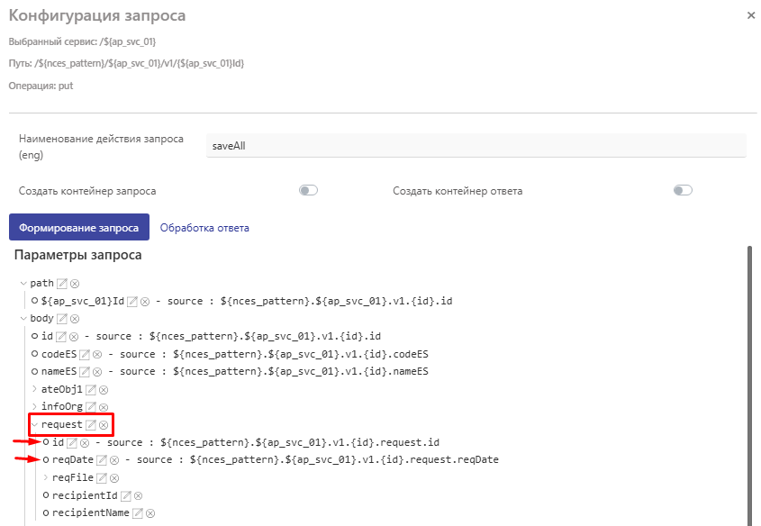

Рисунок 53 – Пример частичного маппинга переменных в объекте

Приложение 11

При необходимости направления пакета документов с зоной Expansion, требуется в бизнес-процессе в блоках «Отправить документы в СМДО» (servicetask6 и servicetask8 в шаблоне АП СМДО) параметр isExpansionRequired установить в true:

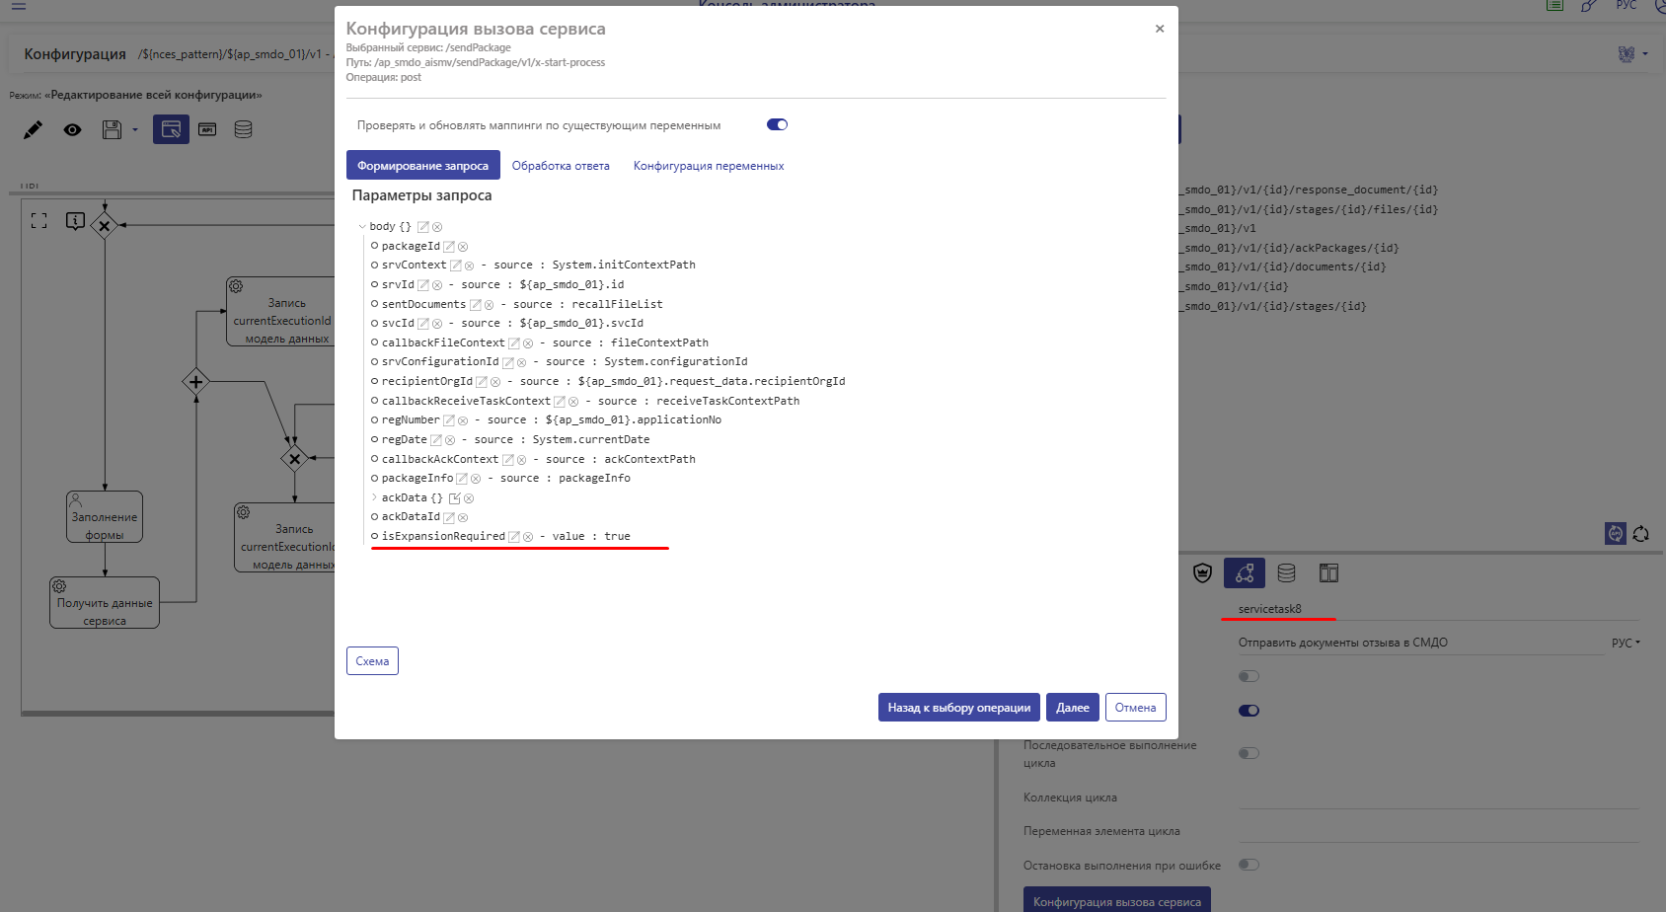

Рисунок 54 – Пример установки параметра isExpansionRequired

Структура зоны Expansion описывается в блоках «Формирование документов» (scripttask1 и scripttask2 в шаблоне АП СМДО):
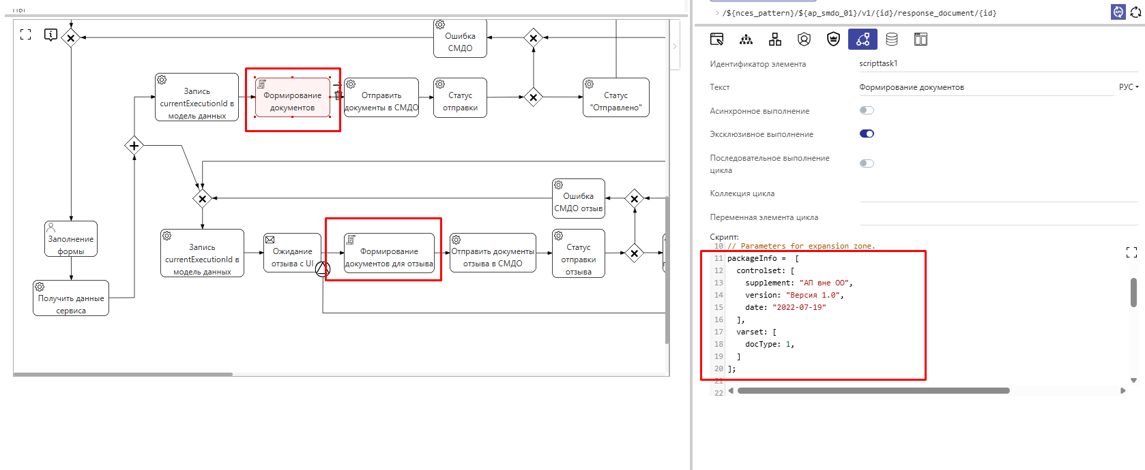

Рисунок 55 – Структура зоны Expansion
В шаблоне представлена обязательная структура зоны Expansion, где controlset – постоянные в рамках АП значения, и varset – переменные.
Зона Expansion должна соответствовать регламентирующим документам (размещены на сайте https://nces.by/service/smdo/sed_manufacture/ в блоке «Согласованные НЦЭУ приложения (описание зоны расширения Expansion)»).

Приложение 12

Для реализации логики загрузки записей из внешних справочников c большим количеством записей необходимо произвести следующие настройки.
В query-параметрах запроса на получение данных из справочника необходимо наличие как минимум одного поля, по которому будет осуществляться поиск (рисунок 56)

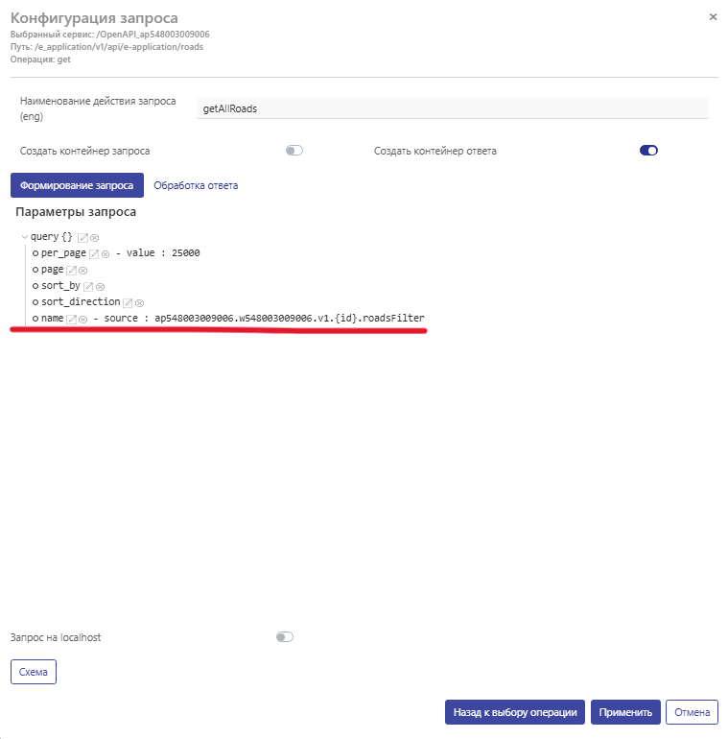

Рисунок 56 – фильтрация записей по полю name (запрос во внешнюю систему)

UI блока поиска состоит из трех элементов: поля для ввода информации, кнопки «Найти» и кнопки «Очистить». Кнопка «Найти» содержит запрос во внешнюю систему (с использованием фильтра) и toggleModal (диалоговое окно отображается в случае отсутствия информации по запросу), что отображено на рисунке 57.

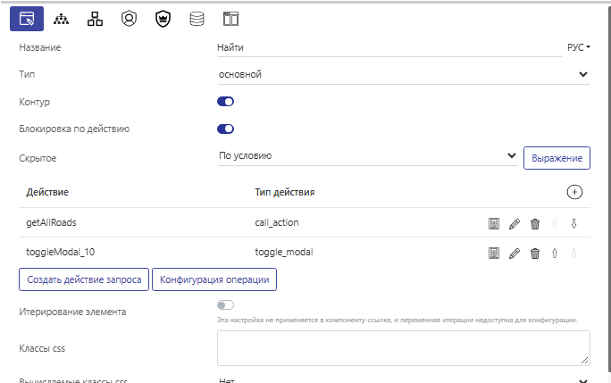

Рисунок 57 – содержимое кнопки «Найти»

Кнопка «Очистить» содержит JS-функцию для очистки поля ввода (рисунок 58).

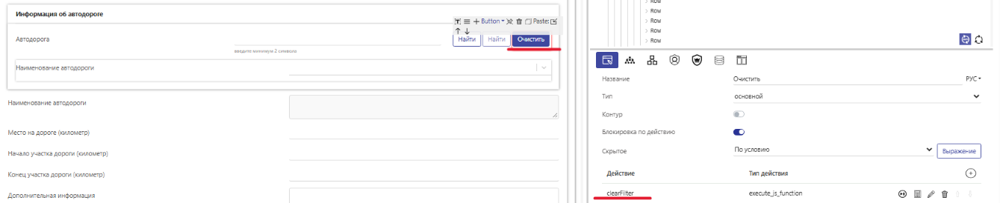

Рисунок 58 – JS-функция очистки поля для ввода

После указания критерия поиска и нажатия кнопки «Найти» отображается список полученных записей (рисунок 59).

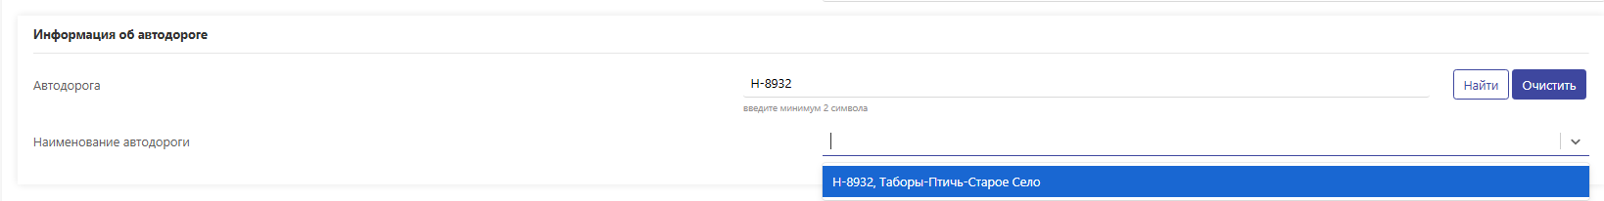

Рисунок 59 – получение списка записей

Кнопка «Найти» будет неактивна до тех пор, пока пользователь не введет нужно количество символов в поле для ввода – для самой кнопки прописано условие скрытия (рисунки 60-62).

Рисунок 60 – кнопка «Найти» неактивна (введен один символ)

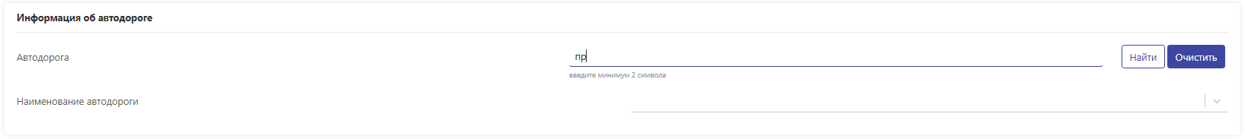

Рисунок 61 – кнопка «Найти» неактивна (введено 2 символа)

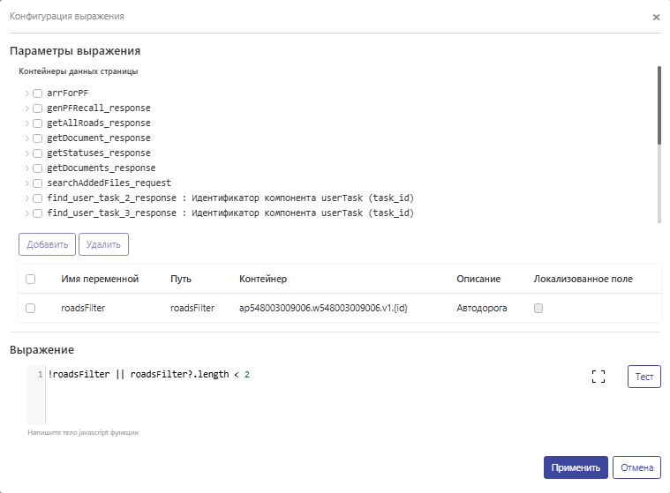

Рисунок 62 – условие скрытия кнопки «Найти»
Для корректного отображения спиннеров все действия (actionFlow) кнопок «Найти» и «Очистить» должны быть добавлены на wrapper.

